ShareWay — Evidencias de documentación y pruebas
Evidencia obtenida el 1 de noviembre de 2026 en servicios ejecutados localmente desde las ramas main revisadas. Las capturas muestran Swagger UI y respuestas reales del servidor. No se modificó ningún repositorio, ni se escribieron datos en Render. Se utilizaron bases PostgreSQL locales aisladas, H2 para las suites que lo configuran, datos ficticios y credenciales exclusivamente locales. Esta evidencia no demuestra el despliegue en Render ni una integración automática de extremo a extremo.

Resultados
28 casos funcionales: 27 con el estado esperado y 1 fallido. Las respuestas de error esperadas (400 y 409) cuentan como casos correctos.
Servicio | Resultado del runner
Trip Planning & Matching | 4 ejecuciones; sin fallos, errores ni omitidos
Driver Management | 112 ejecuciones; sin fallos, errores ni omitidos
Booking & Pricing | 109 ejecuciones; sin fallos, errores ni omitidos
Payments & Settlement | 93 ejecuciones; sin fallos, errores ni omitidos
API Gateway | 75 ejecuciones; sin fallos, errores ni omitidos

Alcance y limitaciones
- Trip Execution no contiene una suite automatizada: se verificó compilación con .NET 10 (0 errores y 0 advertencias) y se ejecutaron los casos funcionales de este anexo.
- Caso 15: iniciar sin pasajeros abordados devolvió HTTP 500; se esperaba 409 según el manejo de errores declarado por el proyecto. Se conserva como fallo, sin modificar código.
- Iniciar y finalizar el viaje devolvieron HTTP 200; las anotaciones OpenAPI de esas operaciones anuncian 204.
- Los JWT de Payments fueron firmados para esta instancia local con identidades de prueba. La autorización de Driver Management sí se obtuvo mediante su login. No se prueba interoperabilidad de identidades entre servicios.
- El evento trip-completed de Payments se envió manualmente por Swagger con datos de prueba; no se prueba transporte automático desde Trip Execution. La pasarela de pagos del proyecto es simulada.
- La cancelación de Booking observada no produjo penalidad (penaltyAmount y currency nulos). No se capturó aquí el cobro por cancelación tardía. Las políticas por defecto siguen siendo distintas: Booking 20 % y Payments 50 %.
- La captura 29 muestra la documentación agrupada del gateway con Driver Management seleccionado. No demuestra que las rutas de todos los servicios funcionen a través del gateway. Booking conserva la diferencia de prefijo detectada.
- Para iniciar Trip Planning se usó currentSchema=shareway en la URL JDBC, de modo que Hibernate consulte el esquema migrado por Flyway; fue una configuración de ejecución, no un cambio del repositorio.
- Payments: Maven informa 93 ejecuciones y su XML agregado de Cucumber representa 48 casos frente a 54 informados en consola; el total XML es 87. Se incluyen ambos artefactos y no se presenta el total de consola como número de casos únicos.

Figura 1. Trip Planning & Matching
Figura 1. Trip Planning & Matching: POST /api/v1/driver-availabilities. Respuesta observada HTTP 201; esperada HTTP 201. Registro de disponibilidad operativa por fecha.
Resultado: CONFORME
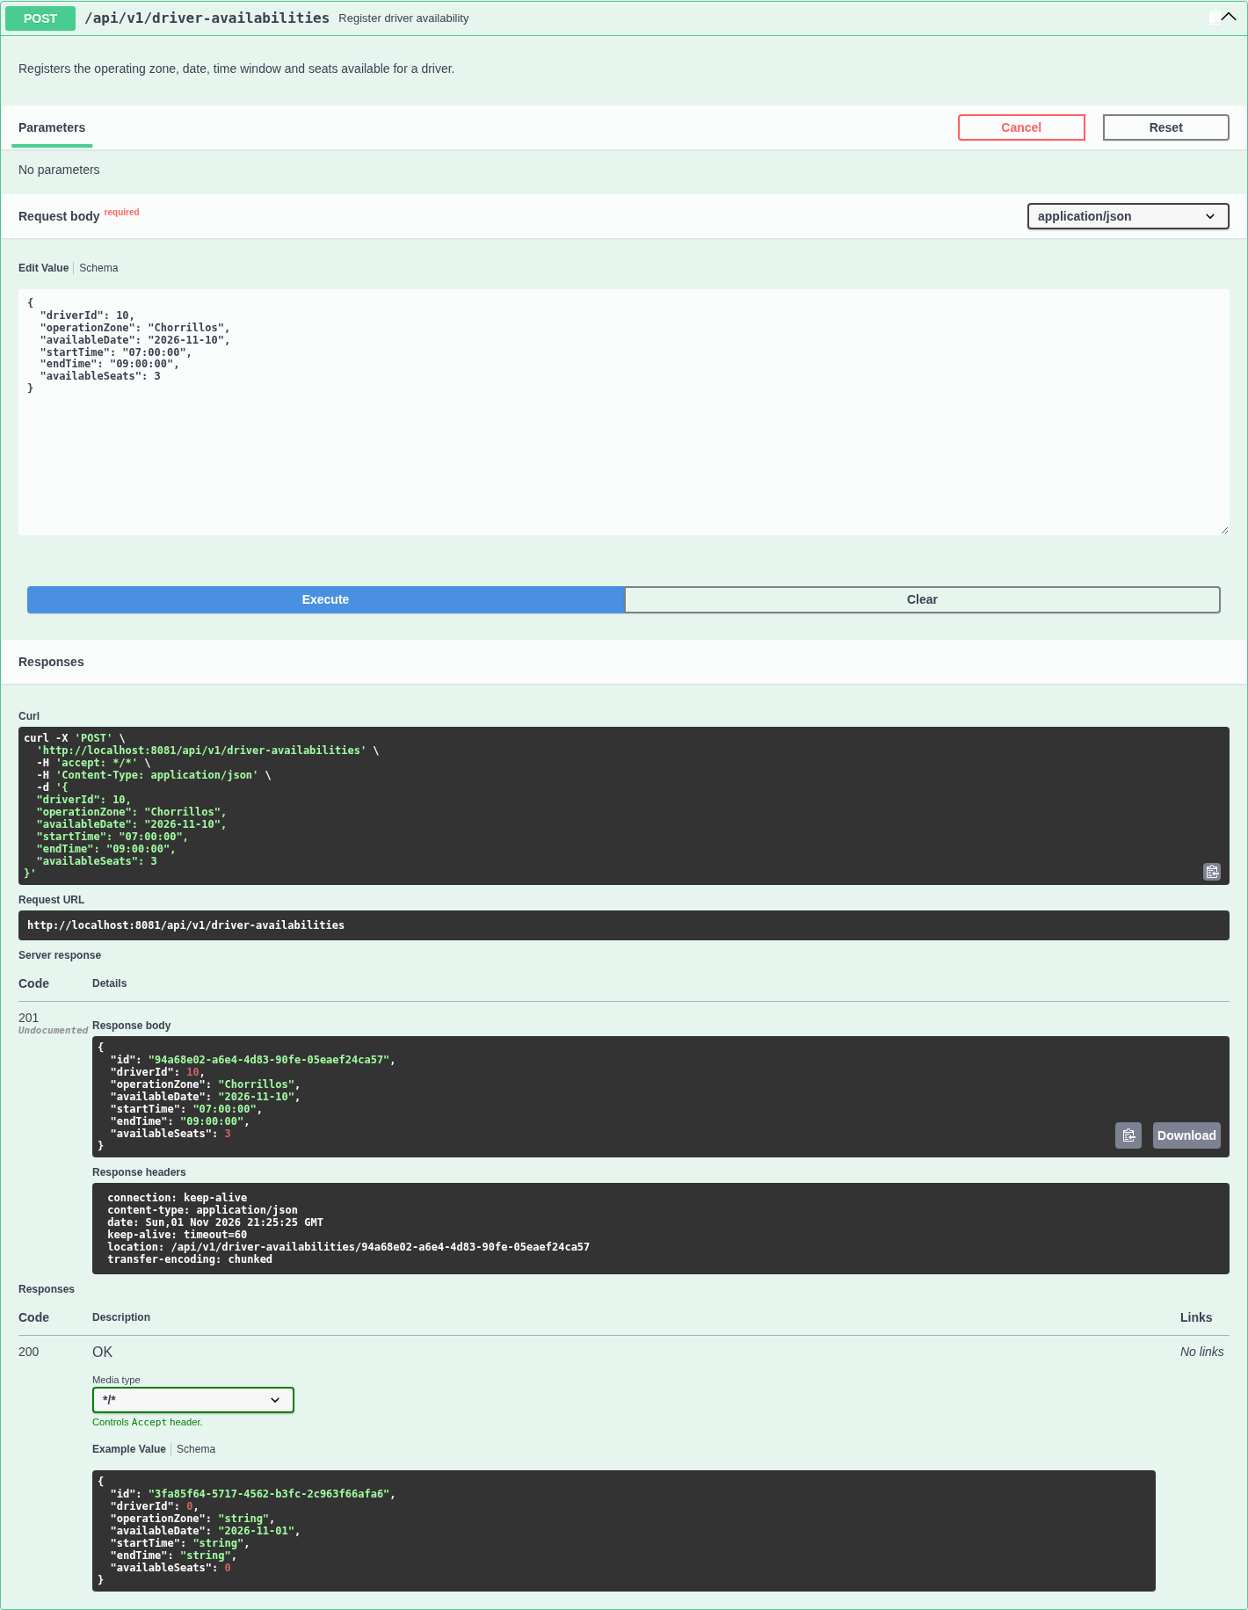

Figura 2. Trip Planning & Matching
Figura 2. Trip Planning & Matching: POST /api/v1/trip-requests. Respuesta observada HTTP 201; esperada HTTP 201. Solicitud compatible con la disponibilidad creada.
Resultado: CONFORME
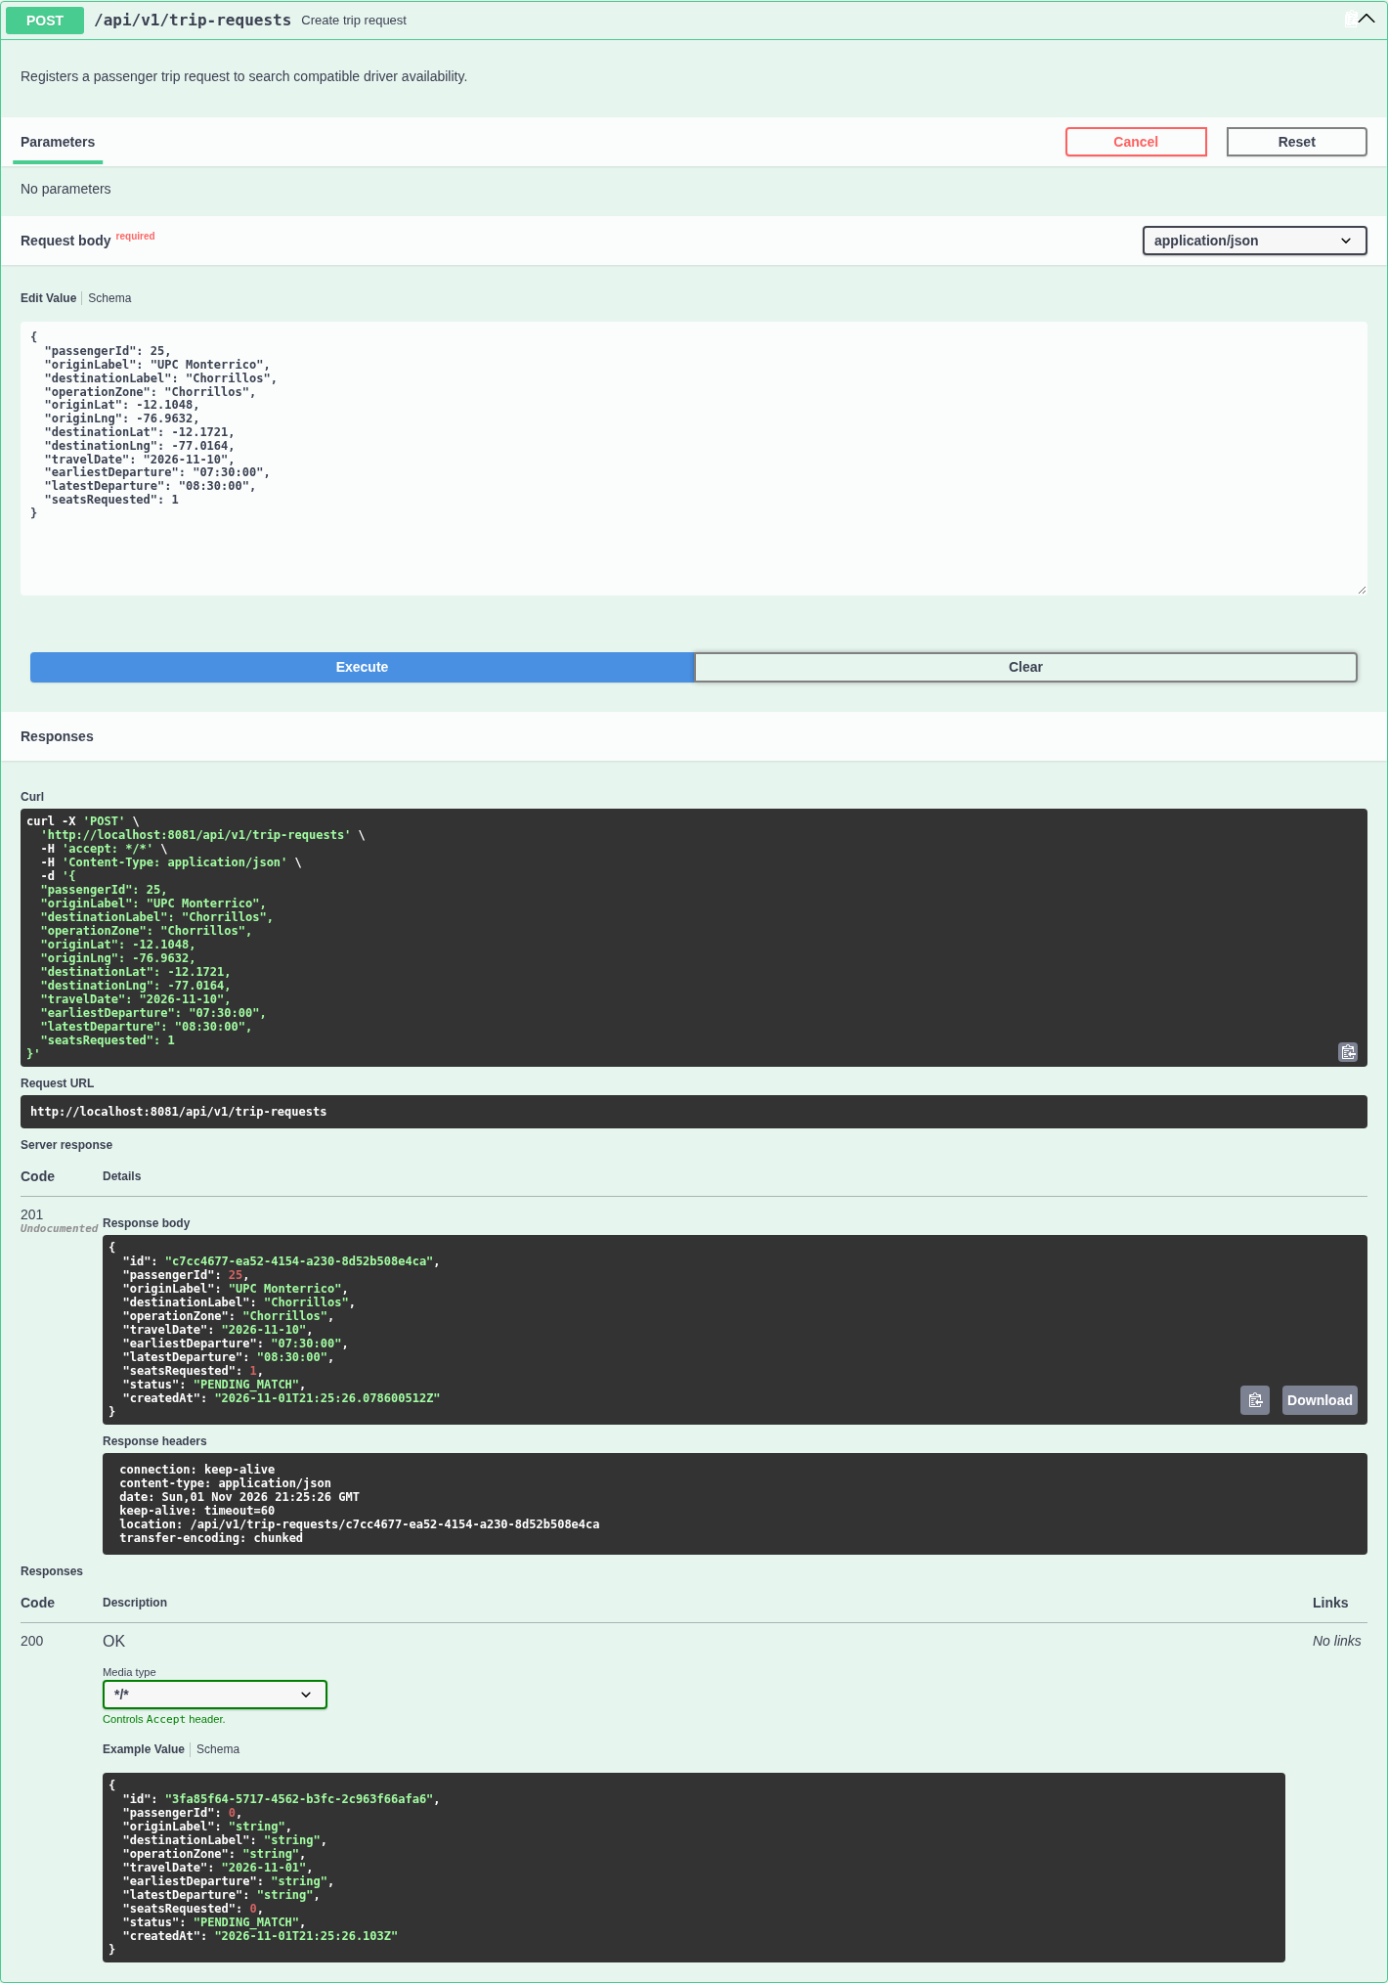

Figura 3. Trip Planning & Matching
Figura 3. Trip Planning & Matching: POST /api/v1/trip-requests/{tripRequestId}/match-proposals. Respuesta observada HTTP 200; esperada HTTP 200. Matching por zona, fecha, horario y cupos.
Resultado: CONFORME
Parámetros: {"tripRequestId": "c7cc4677-ea52-4154-a230-8d52b508e4ca"}
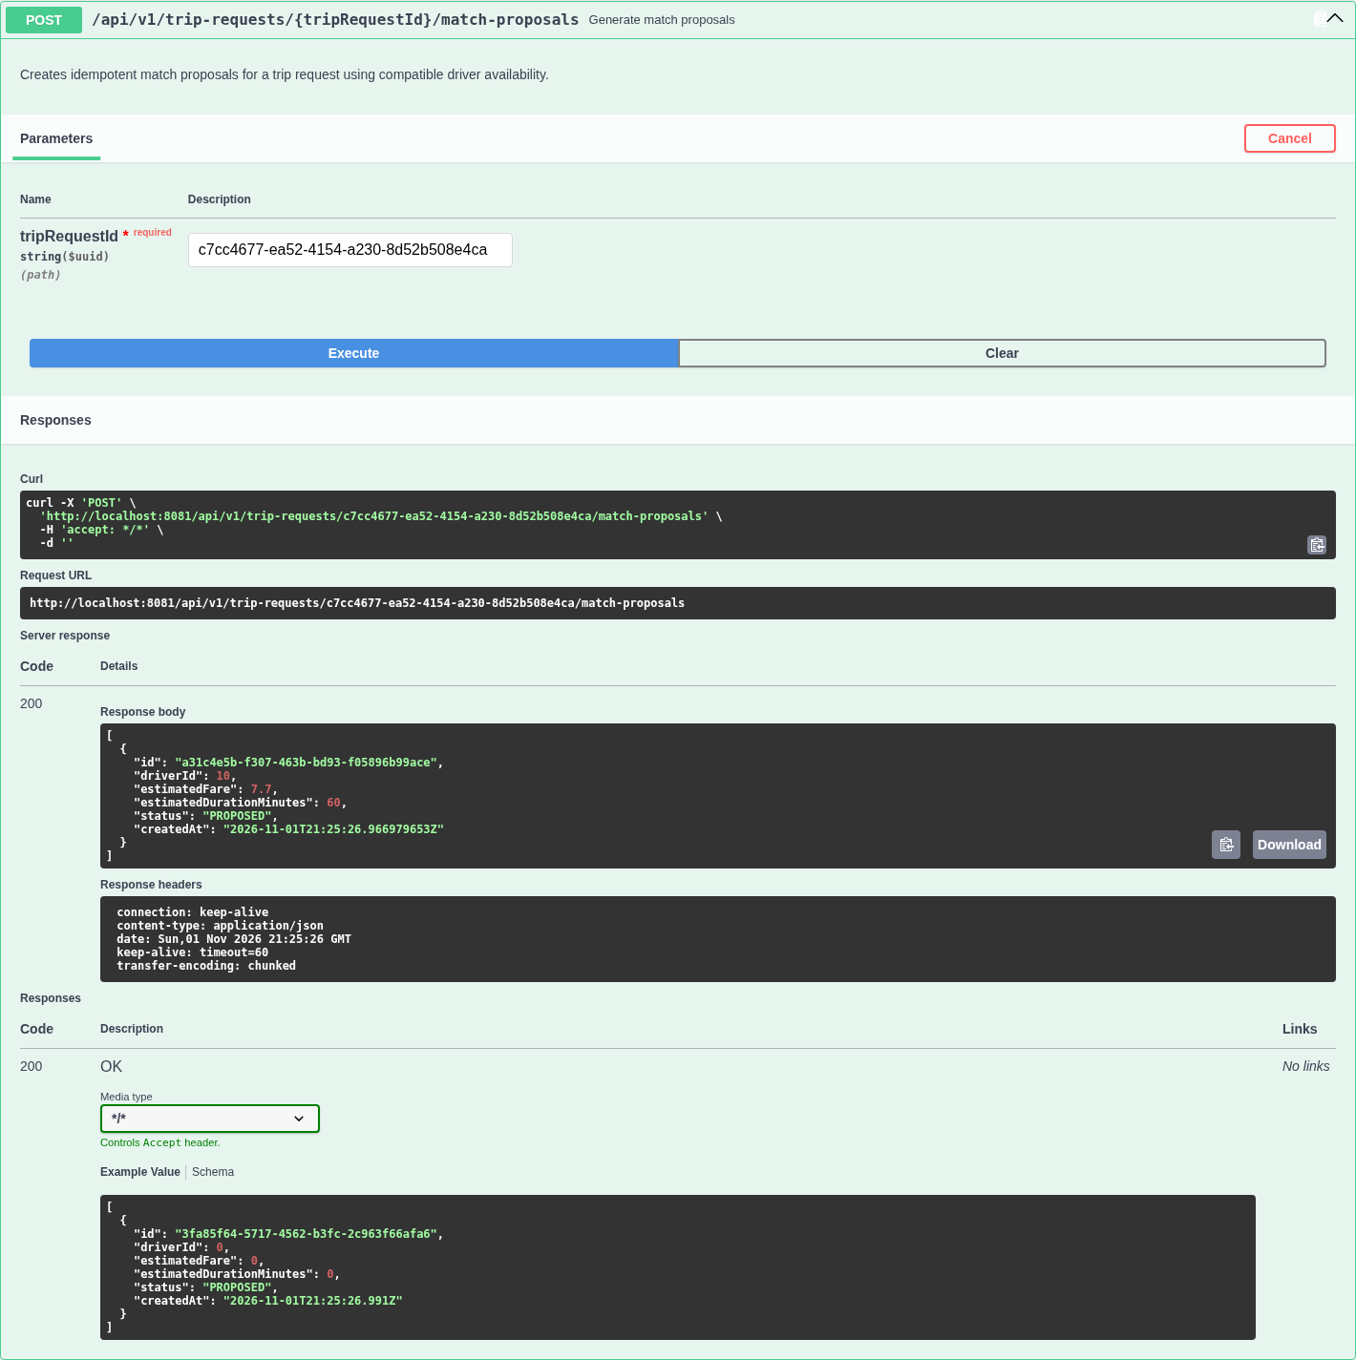

Figura 4. Trip Planning & Matching
Figura 4. Trip Planning & Matching: POST /api/v1/trip-requests/{tripRequestId}/match-proposals. Respuesta observada HTTP 200; esperada HTTP 200. Repetición de la generación; se comprueba que devuelve los mismos IDs.
Resultado: CONFORME
Parámetros: {"tripRequestId": "c7cc4677-ea52-4154-a230-8d52b508e4ca"}
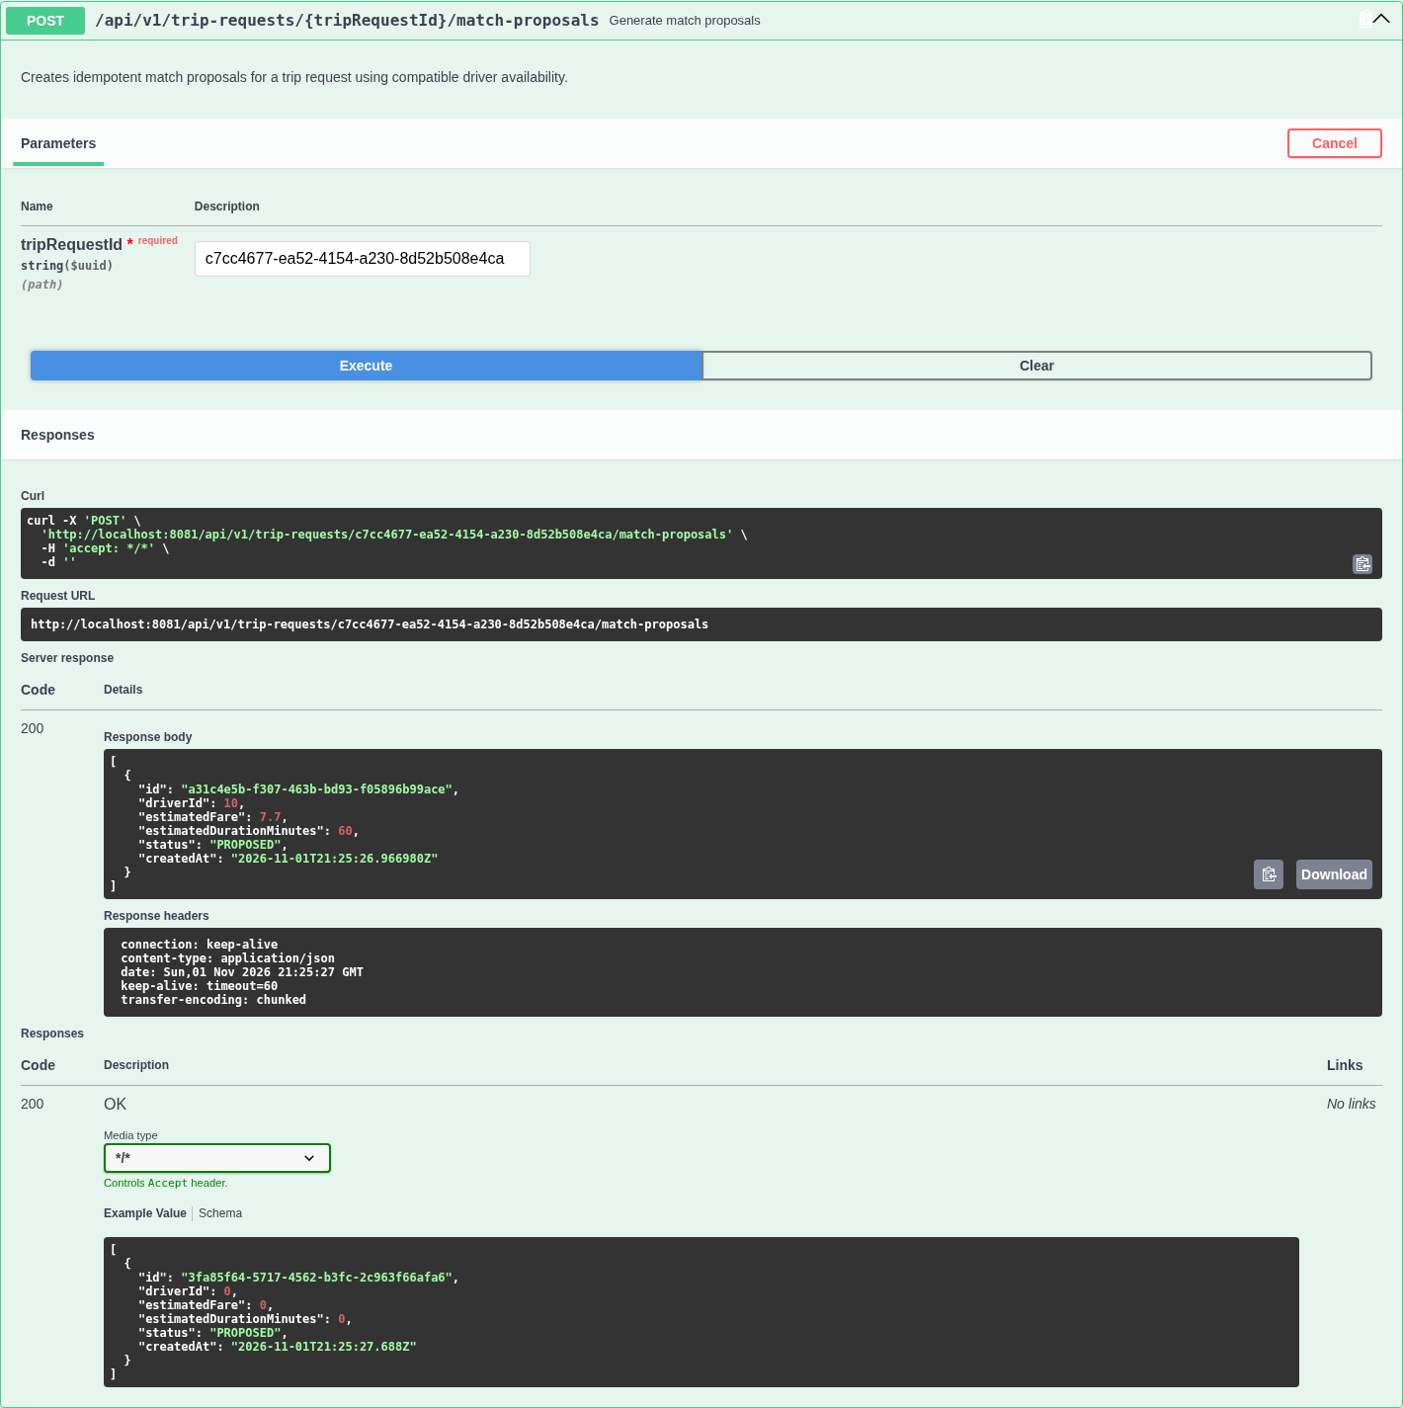

Figura 5. Trip Planning & Matching
Figura 5. Trip Planning & Matching: GET /api/v1/trip-requests/{tripRequestId}/match-proposals. Respuesta observada HTTP 200; esperada HTTP 200.
Resultado: CONFORME
Parámetros: {"tripRequestId": "c7cc4677-ea52-4154-a230-8d52b508e4ca"}
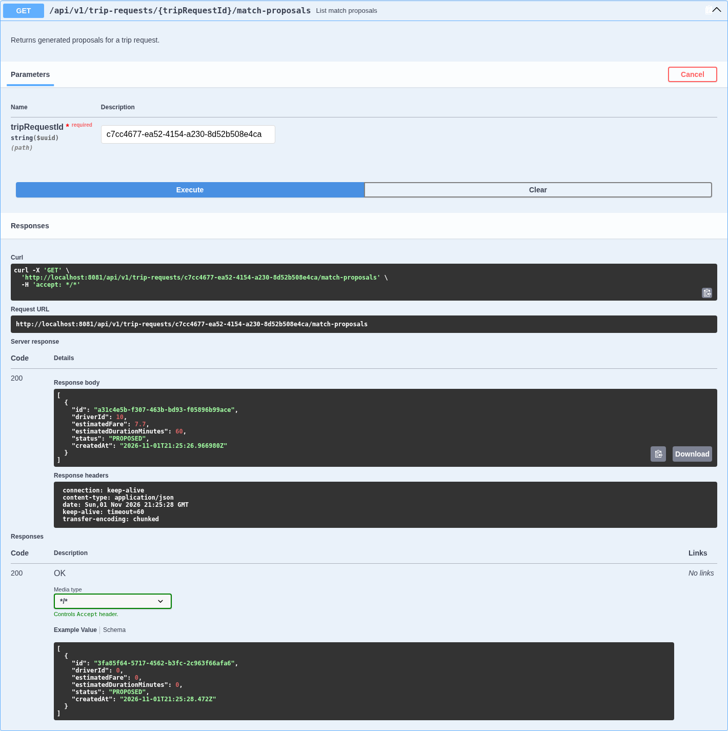

Figura 6. Trip Planning & Matching
Figura 6. Trip Planning & Matching: POST /api/v1/trip-requests. Respuesta observada HTTP 400; esperada HTTP 400. Validación de campos obligatorios.
Resultado: CONFORME
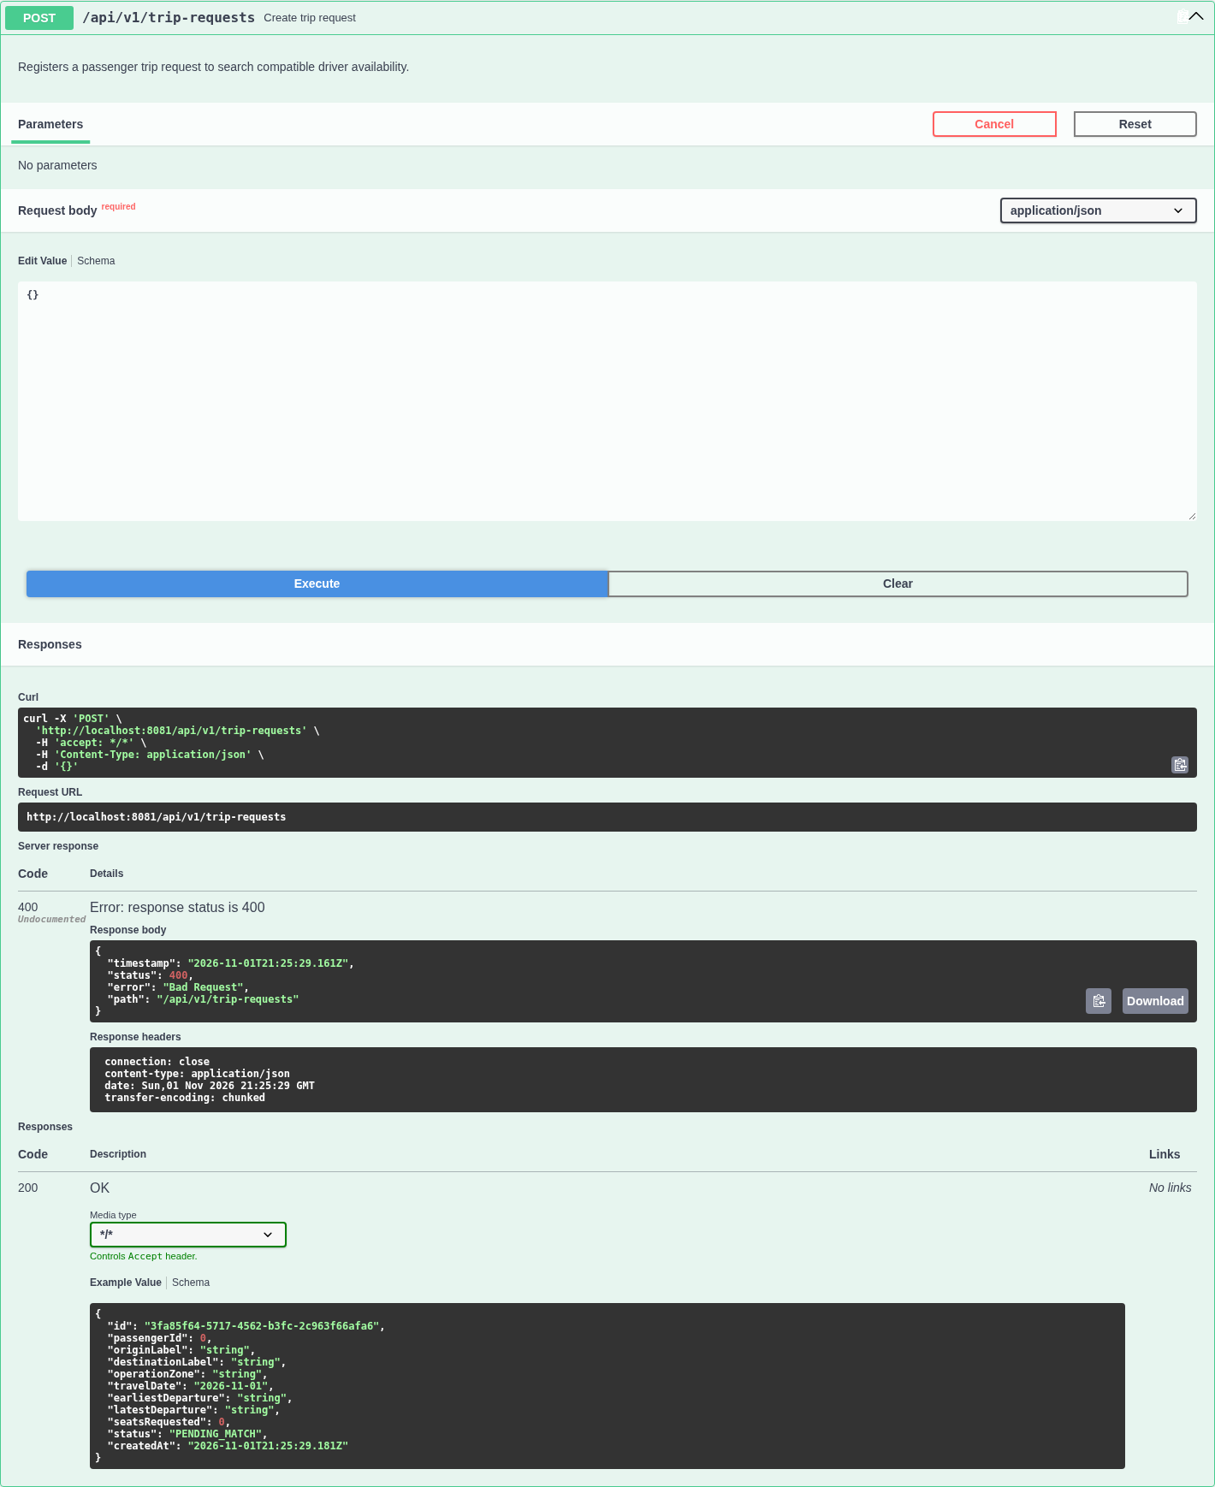

Figura 7. Driver Management
Figura 7. Driver Management: PUT /api/v1/drivers/me/availability. Respuesta observada HTTP 200; esperada HTTP 200.
Resultado: CONFORME
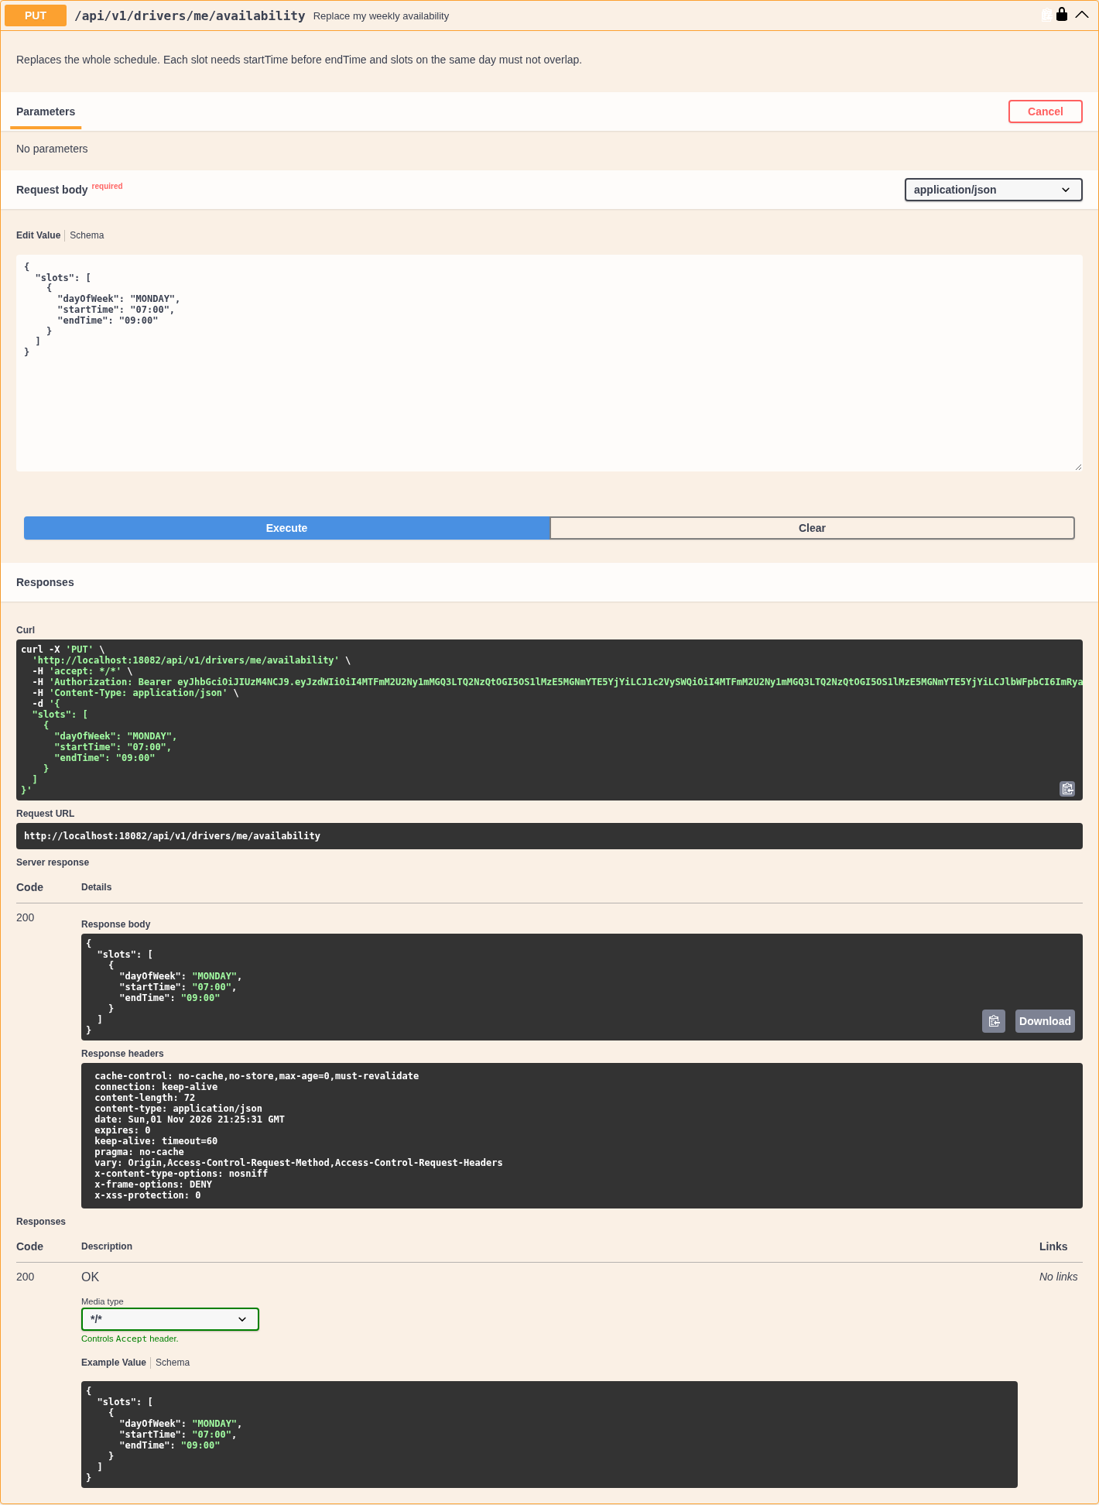

Figura 8. Driver Management
Figura 8. Driver Management: GET /api/v1/drivers/me/availability. Respuesta observada HTTP 200; esperada HTTP 200.
Resultado: CONFORME
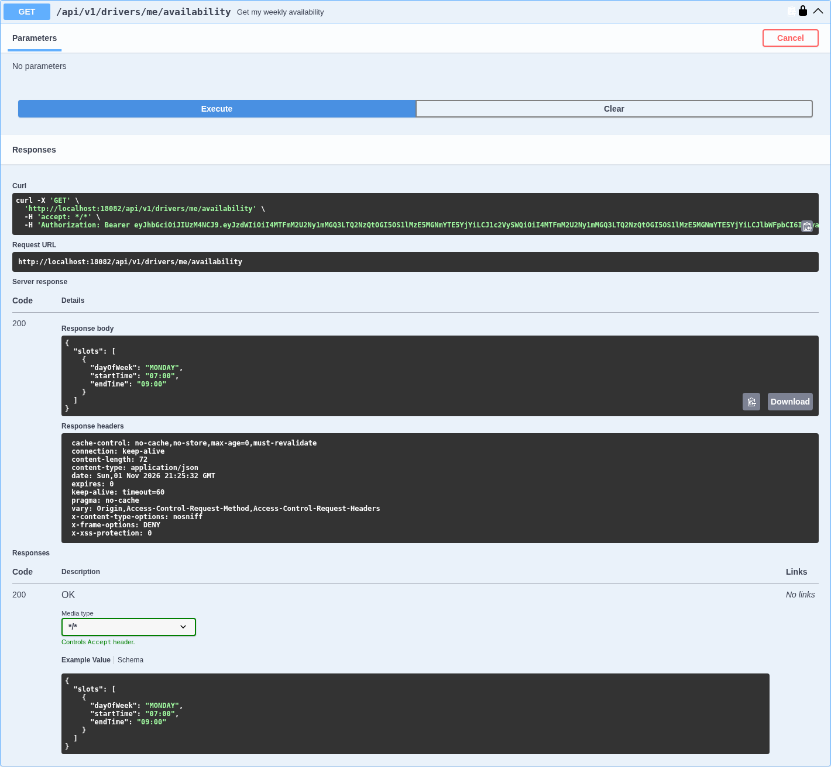

Figura 9. Driver Management
Figura 9. Driver Management: PUT /api/v1/drivers/me/availability. Respuesta observada HTTP 400; esperada HTTP 400.
Resultado: CONFORME
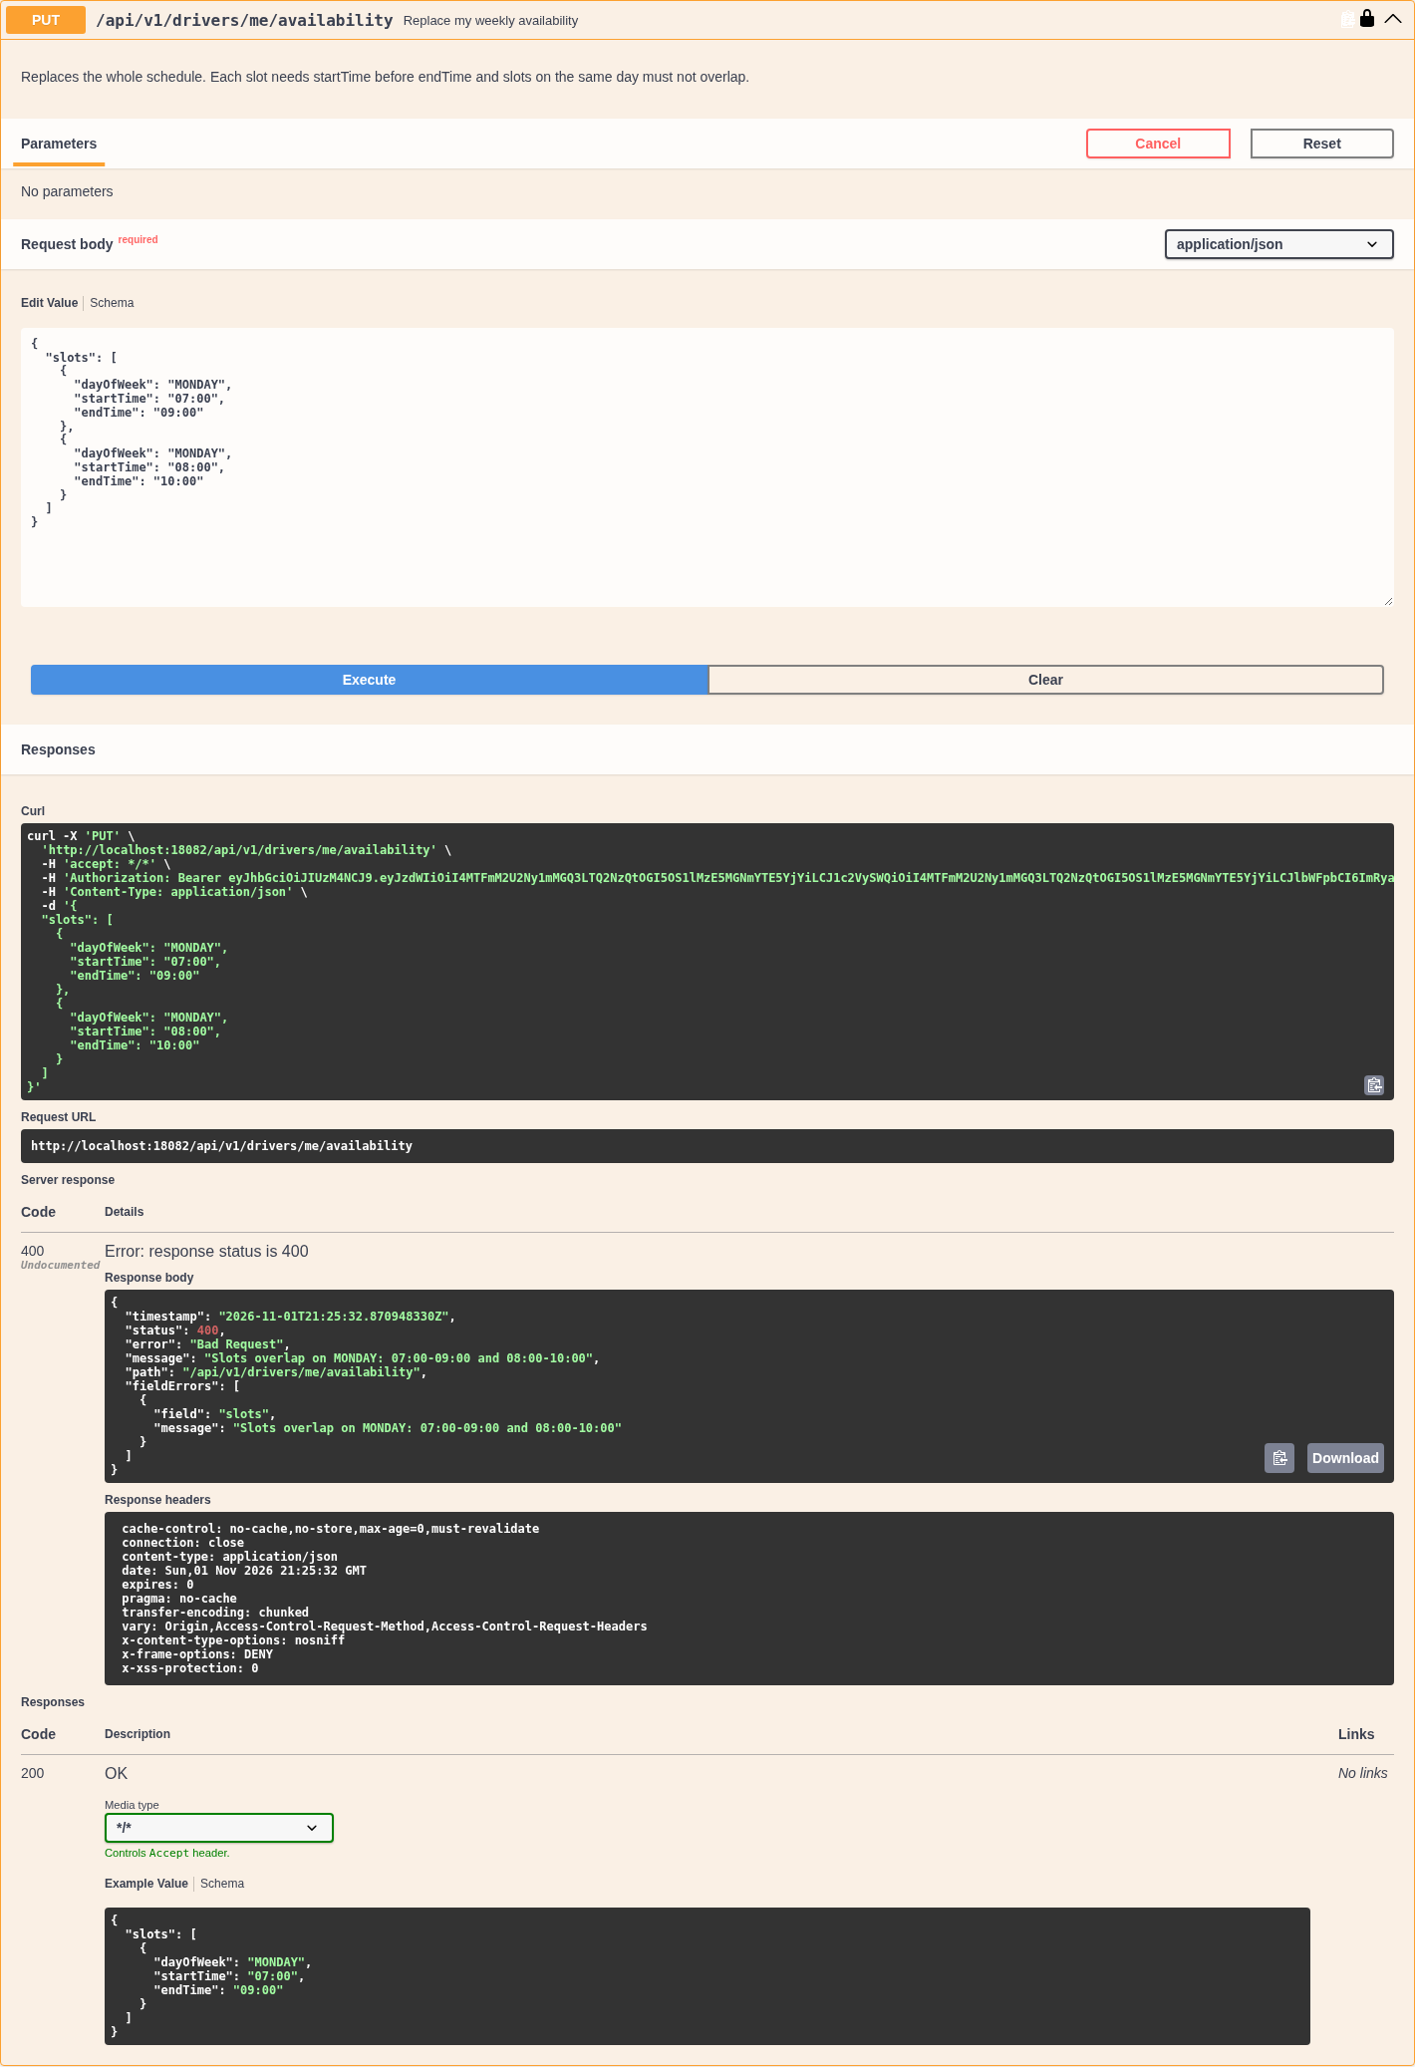

Figura 10. Booking & Pricing
Figura 10. Booking & Pricing: GET /fares/estimate. Respuesta observada HTTP 200; esperada HTTP 200.
Resultado: CONFORME
Parámetros: {"groupId": "11111111-1111-1111-1111-111111111111"}
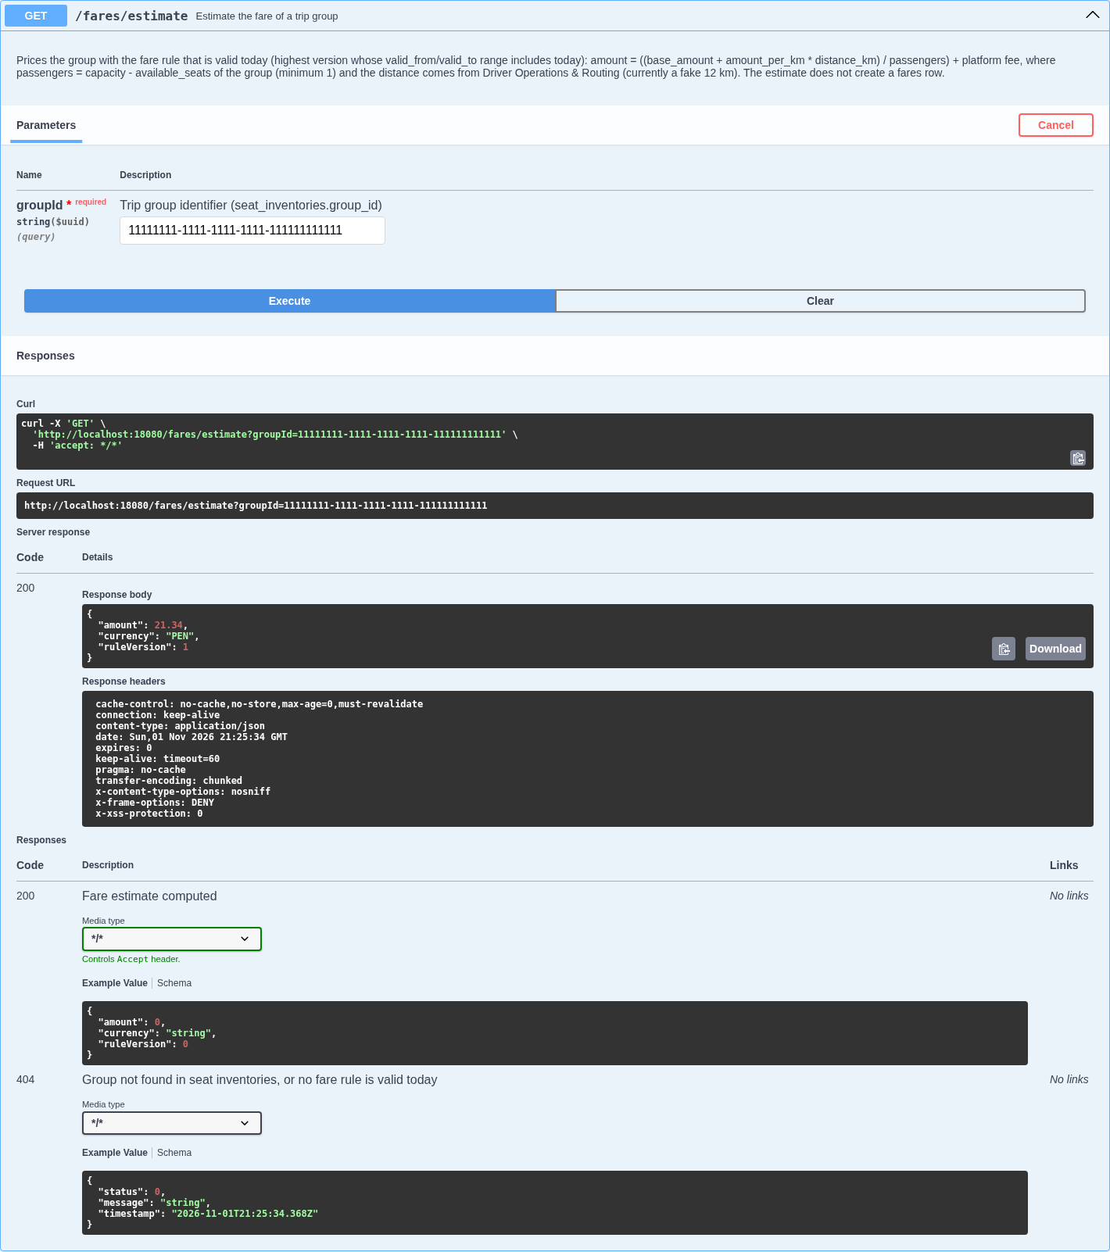

Figura 11. Booking & Pricing
Figura 11. Booking & Pricing: POST /bookings. Respuesta observada HTTP 202; esperada HTTP 202.
Resultado: CONFORME
Parámetros: {"X-User-Id": "164365bc-3224-5406-b248-0b928633ce15", "Idempotency-Key": "659bc9aa-e1a6-578c-a087-7b88e4357353"}
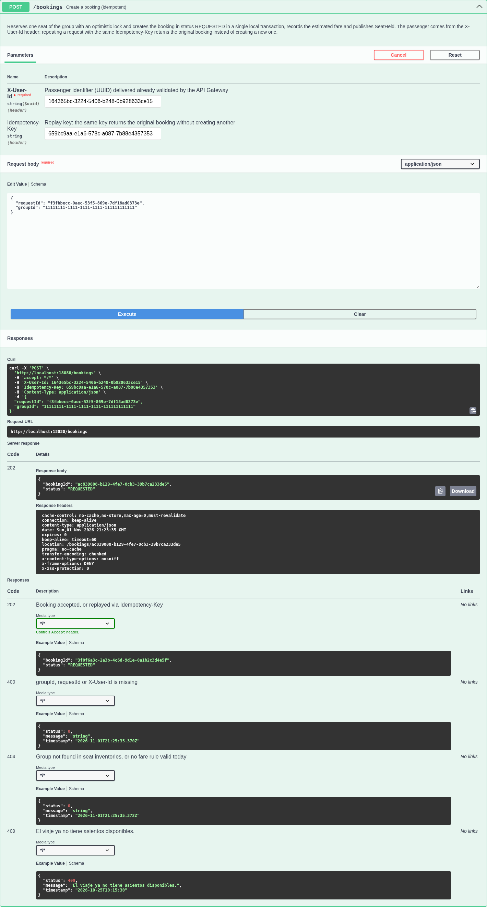

Figura 12. Booking & Pricing
Figura 12. Booking & Pricing: POST /bookings. Respuesta observada HTTP 202; esperada HTTP 202.
Resultado: CONFORME
Parámetros: {"X-User-Id": "164365bc-3224-5406-b248-0b928633ce15", "Idempotency-Key": "659bc9aa-e1a6-578c-a087-7b88e4357353"}
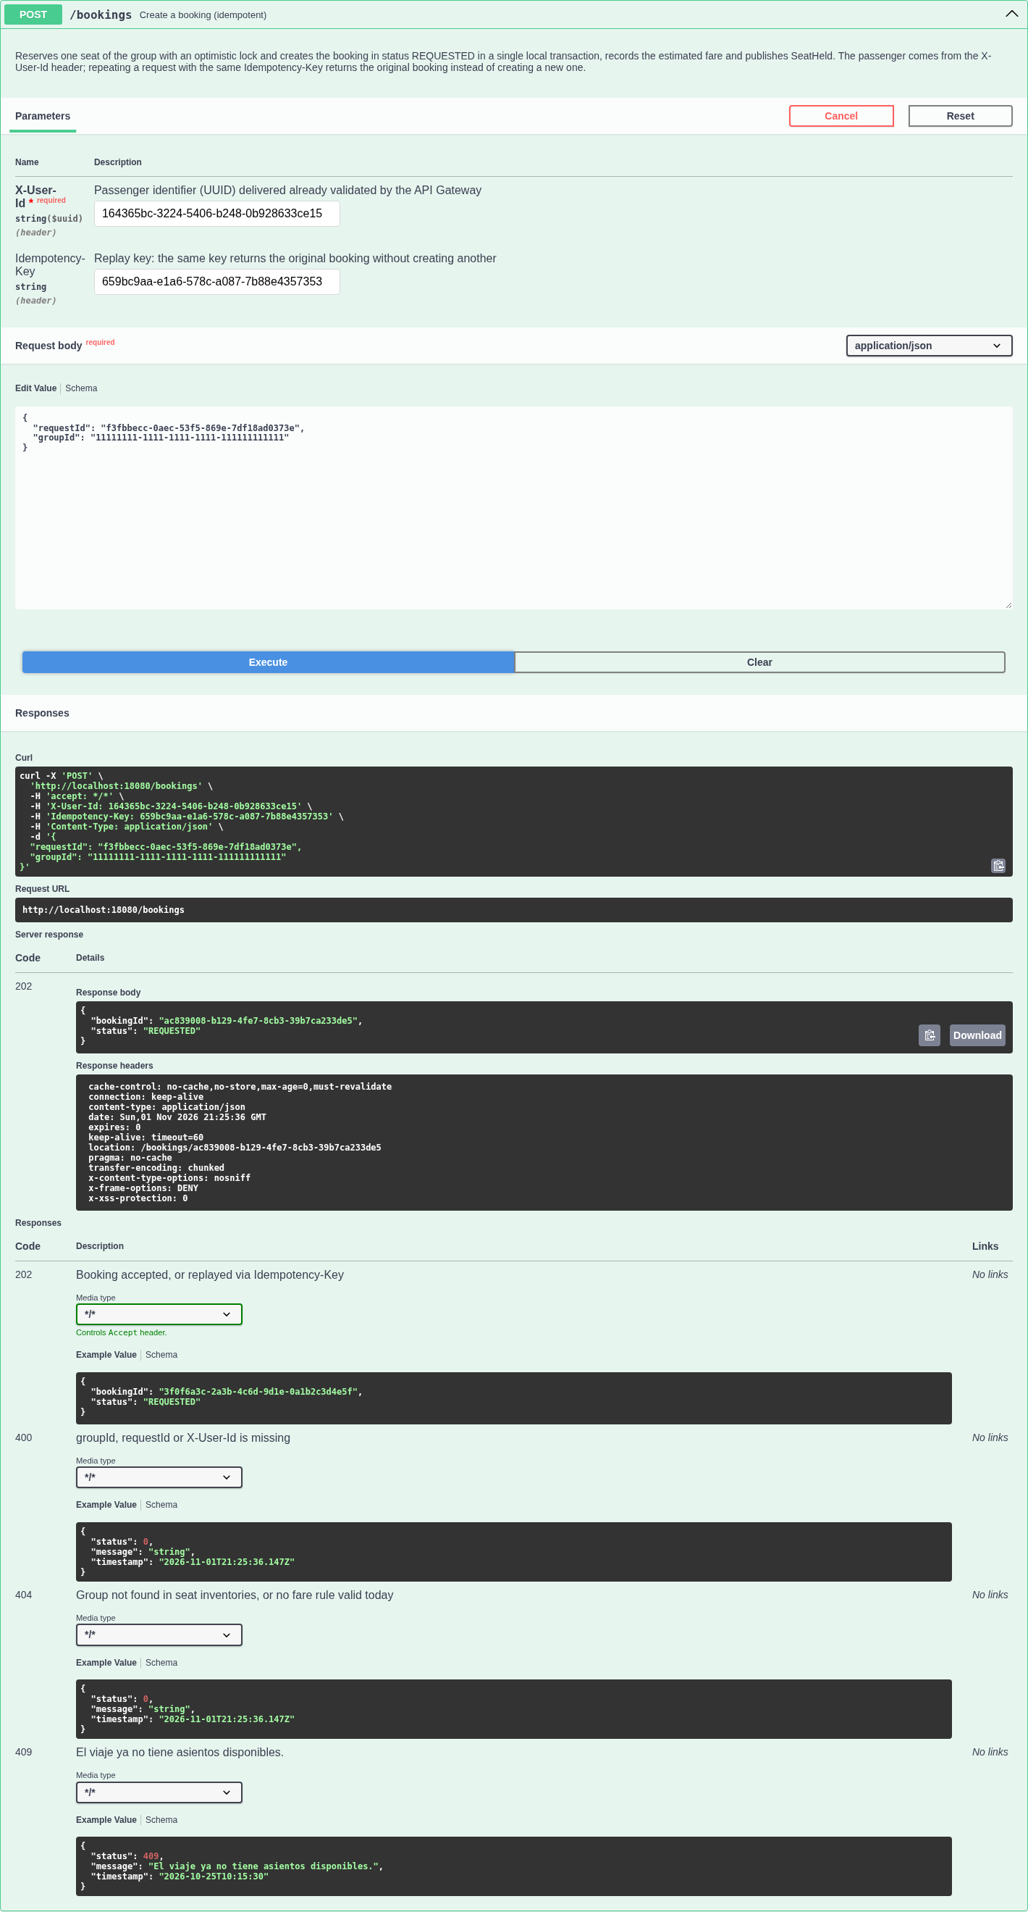

Figura 13. Booking & Pricing
Figura 13. Booking & Pricing: POST /bookings/{bookingId}/cancel. Respuesta observada HTTP 200; esperada HTTP 200.
Resultado: CONFORME
Parámetros: {"bookingId": "ac839008-b129-4fe7-8cb3-39b7ca233de5", "X-User-Id": "164365bc-3224-5406-b248-0b928633ce15"}
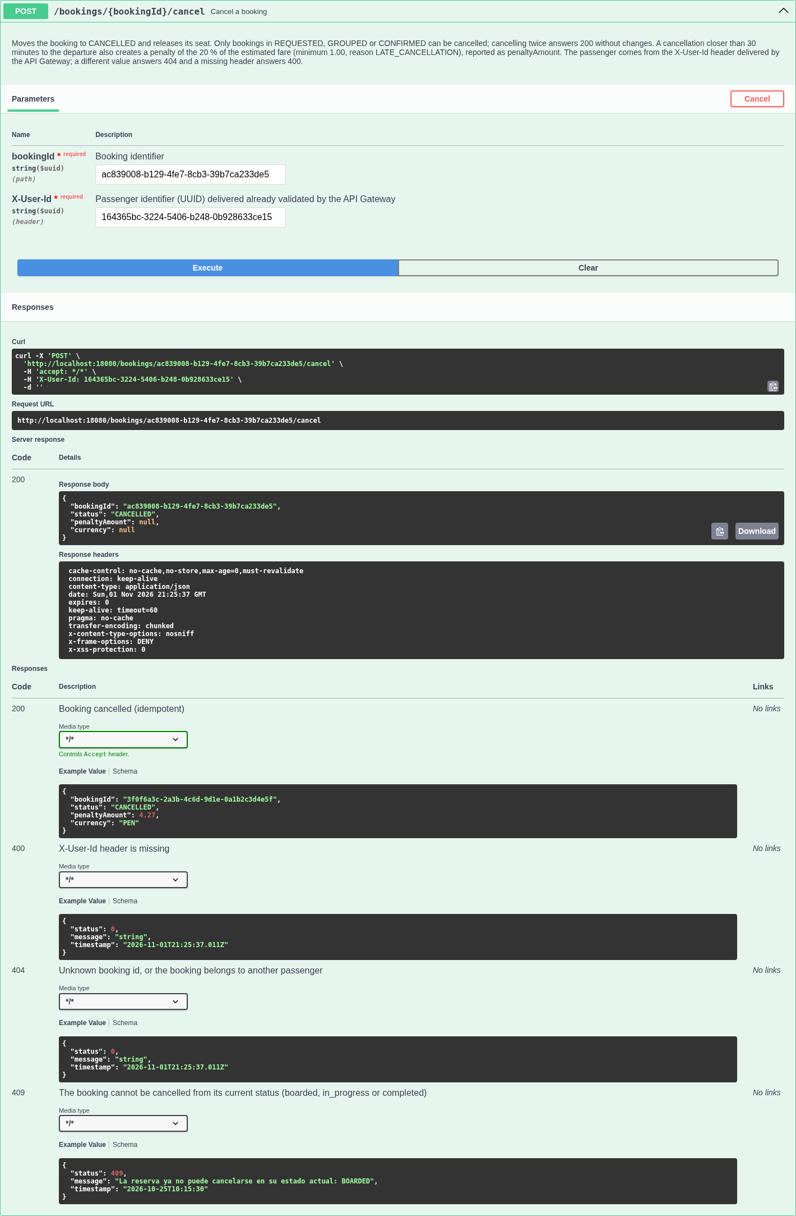

Figura 14. Trip Execution
Figura 14. Trip Execution: POST /api/viajes. Respuesta observada HTTP 201; esperada HTTP 201.
Resultado: CONFORME
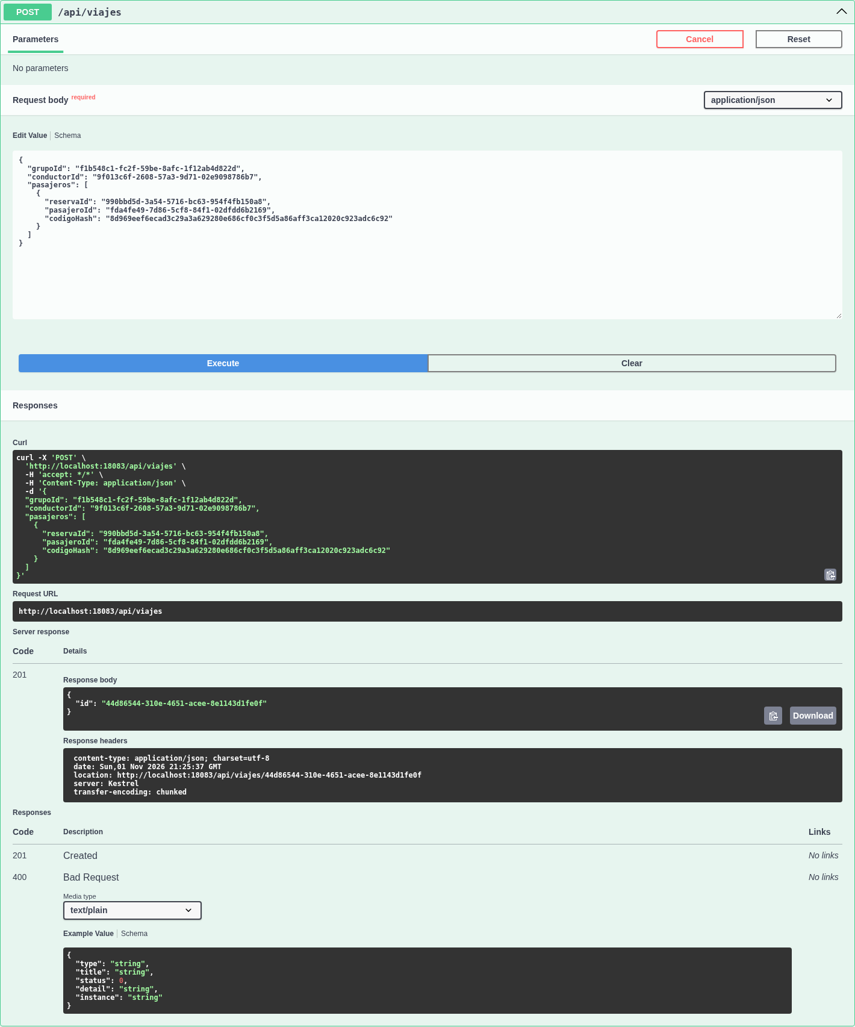

Figura 15. Trip Execution
Figura 15. Trip Execution: POST /api/viajes/{id}/iniciar. Respuesta observada HTTP 500; esperada HTTP 409.
Resultado: FALLIDO
Parámetros: {"id": "44d86544-310e-4651-acee-8e1143d1fe0f"}
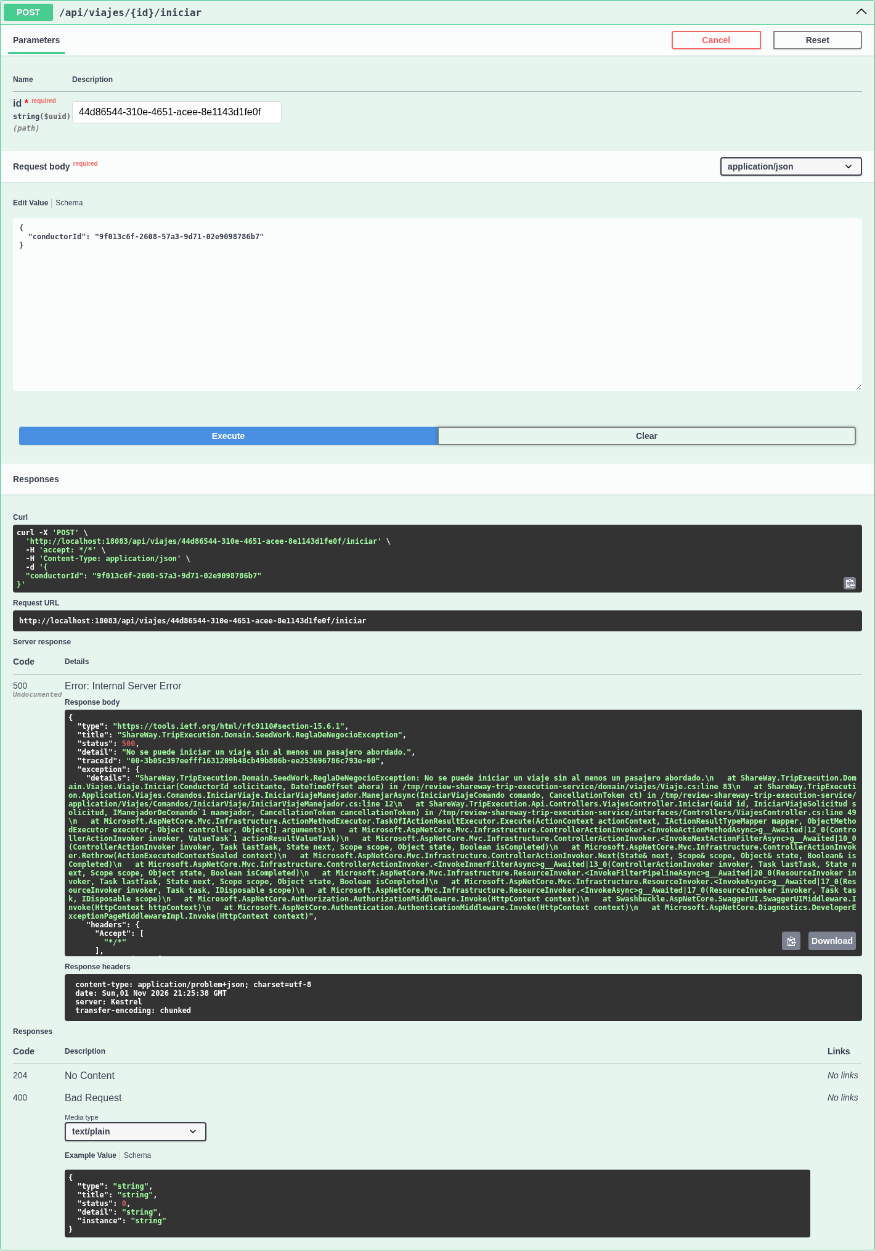

Figura 16. Trip Execution
Figura 16. Trip Execution: POST /api/viajes/{id}/abordajes. Respuesta observada HTTP 200; esperada HTTP 200.
Resultado: CONFORME
Parámetros: {"id": "44d86544-310e-4651-acee-8e1143d1fe0f"}
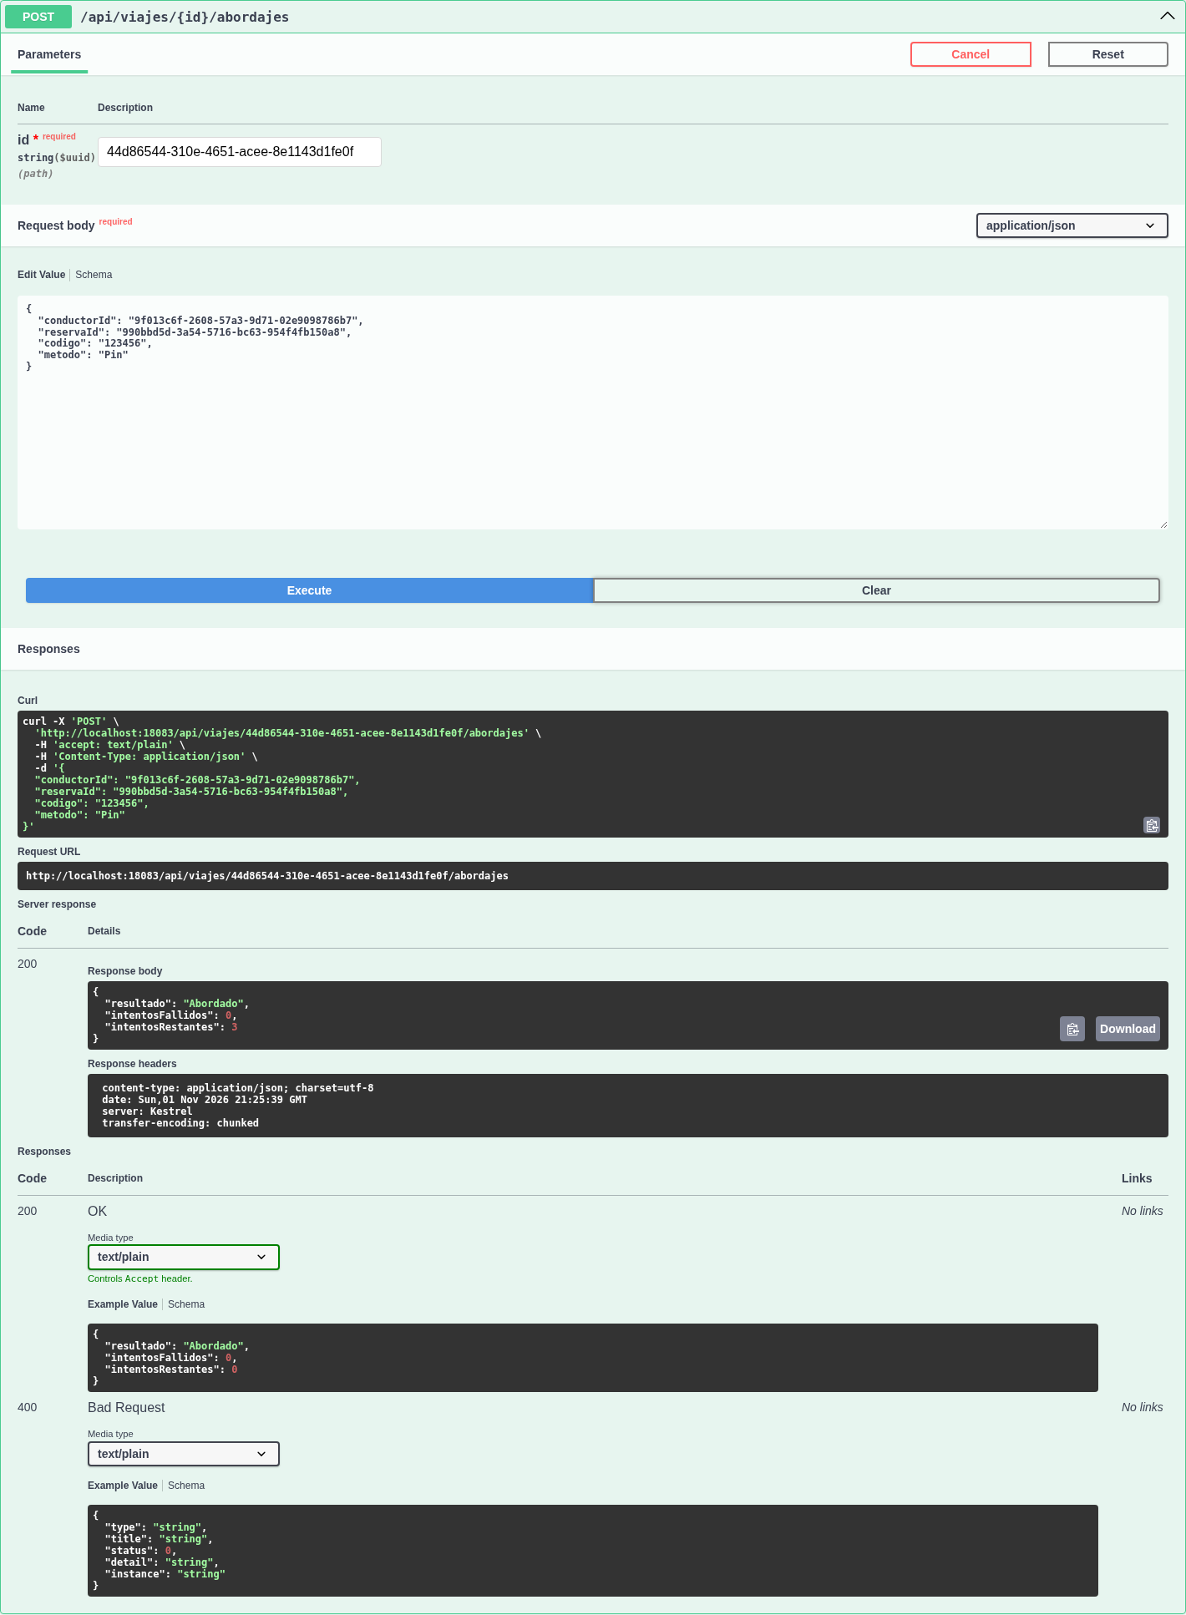

Figura 17. Trip Execution
Figura 17. Trip Execution: POST /api/viajes/{id}/iniciar. Respuesta observada HTTP 200; esperada HTTP 200. Respuesta observada 200; las anotaciones también anuncian 204.
Resultado: CONFORME
Parámetros: {"id": "44d86544-310e-4651-acee-8e1143d1fe0f"}
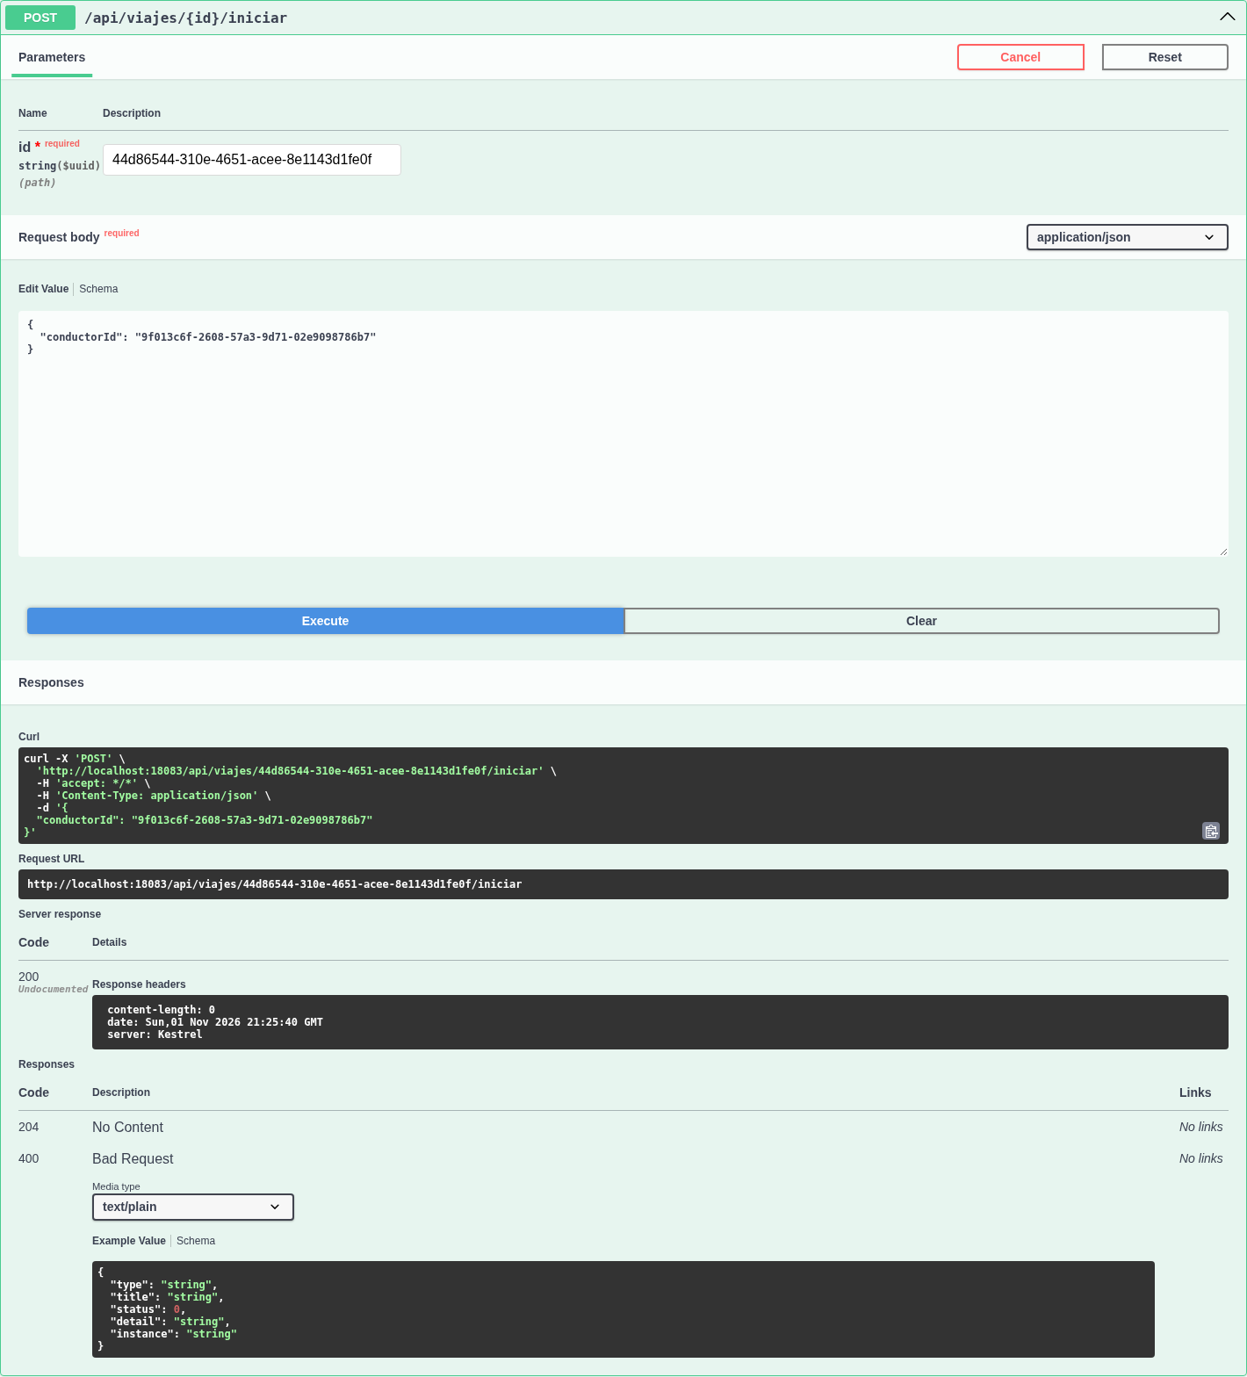

Figura 18. Trip Execution
Figura 18. Trip Execution: POST /api/viajes/{id}/finalizar. Respuesta observada HTTP 200; esperada HTTP 200.
Resultado: CONFORME
Parámetros: {"id": "44d86544-310e-4651-acee-8e1143d1fe0f"}
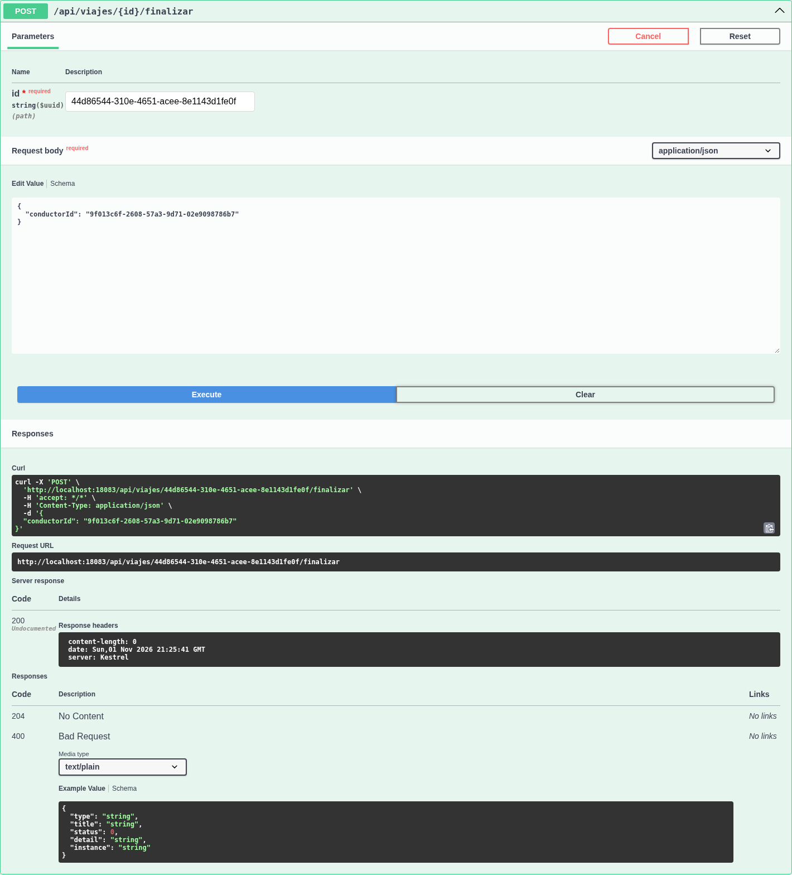

Figura 19. Trip Execution
Figura 19. Trip Execution: GET /api/viajes/{id}. Respuesta observada HTTP 200; esperada HTTP 200.
Resultado: CONFORME
Parámetros: {"id": "44d86544-310e-4651-acee-8e1143d1fe0f"}
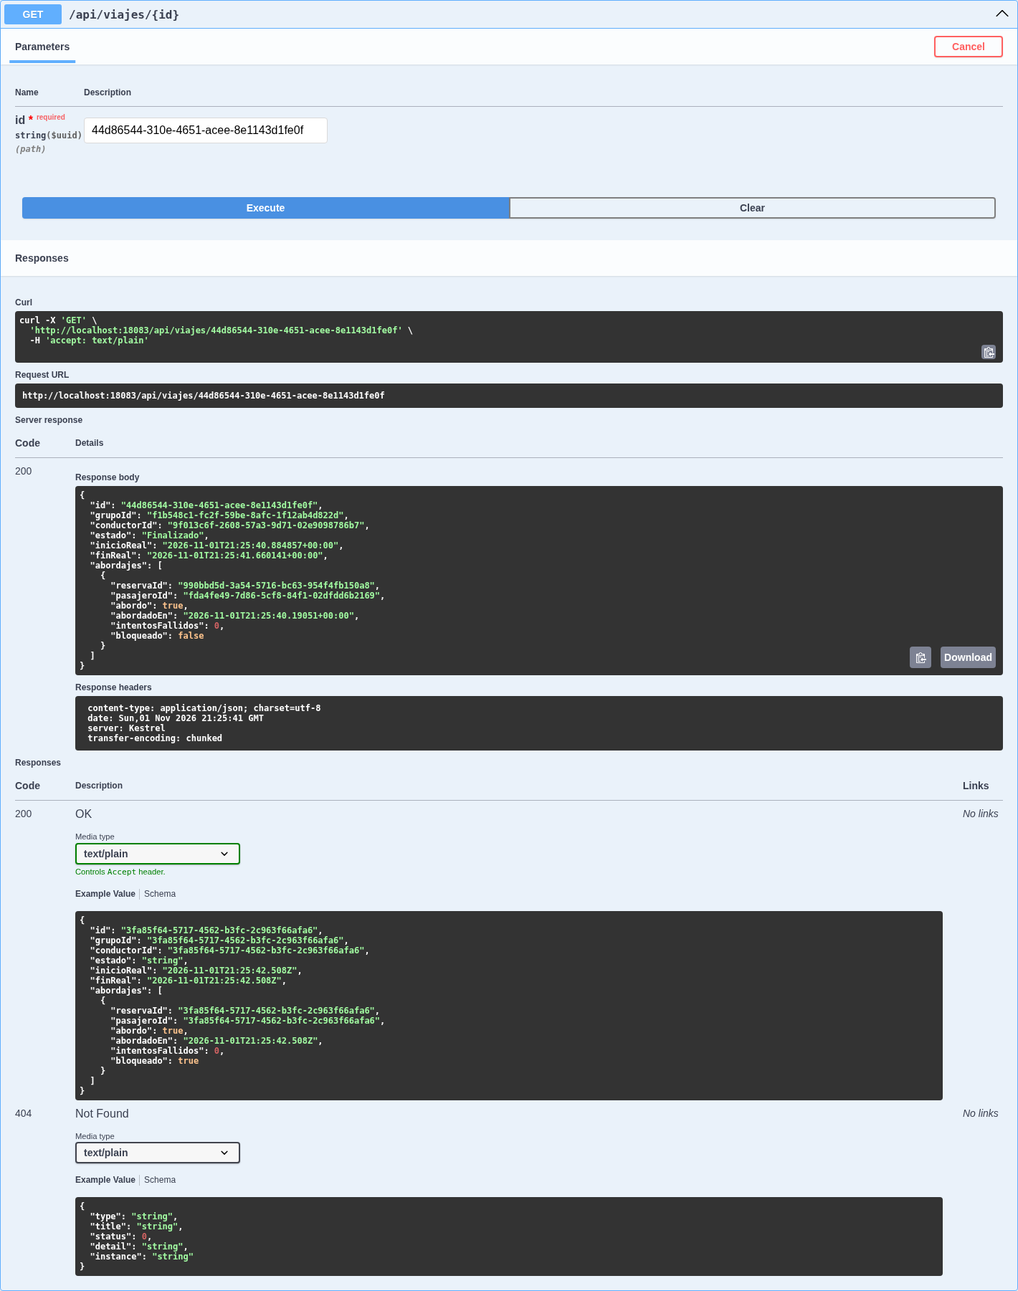

Figura 20. Payments & Settlement
Figura 20. Payments & Settlement: POST /api/v1/payment-methods. Respuesta observada HTTP 201; esperada HTTP 201.
Resultado: CONFORME
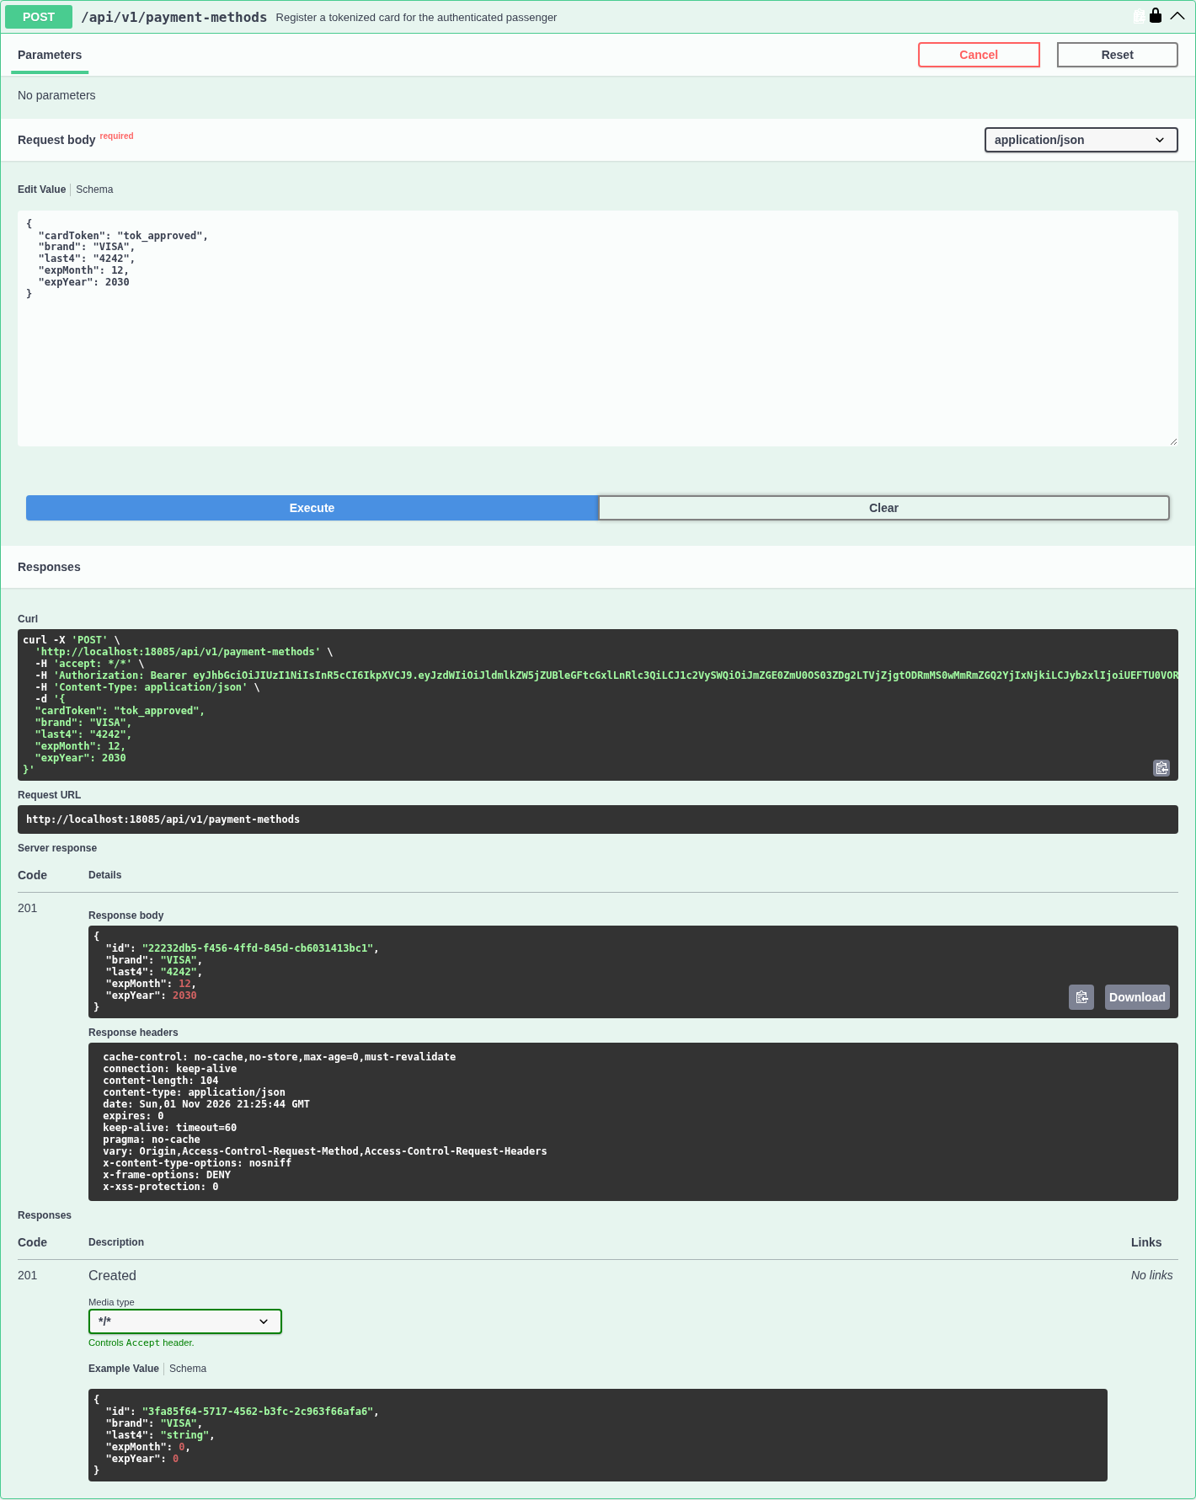

Figura 21. Payments & Settlement
Figura 21. Payments & Settlement: POST /api/v1/internal/payments/authorizations. Respuesta observada HTTP 201; esperada HTTP 201.
Resultado: CONFORME
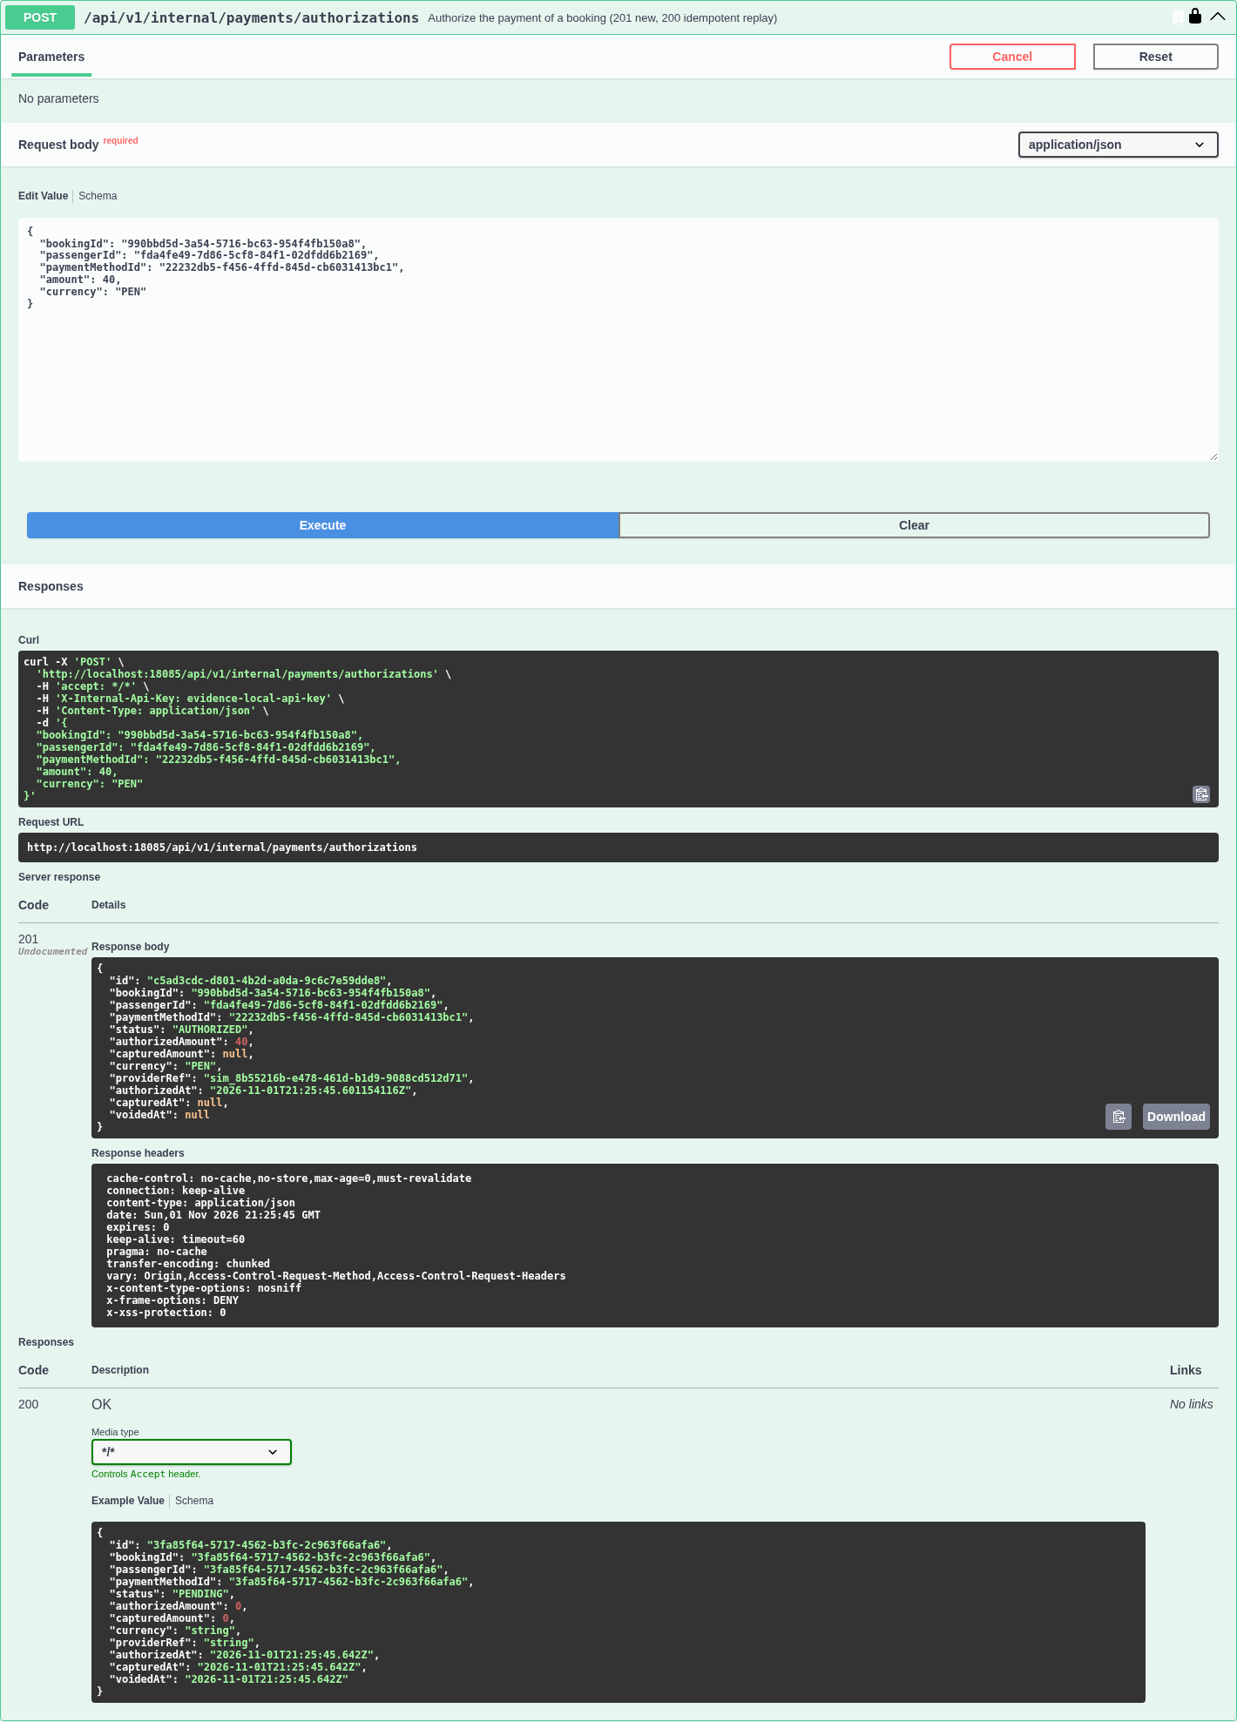

Figura 22. Payments & Settlement
Figura 22. Payments & Settlement: POST /api/v1/internal/events/trip-completed. Respuesta observada HTTP 201; esperada HTTP 201. Evento enviado manualmente: no demuestra transporte automático desde Trip Execution.
Resultado: CONFORME
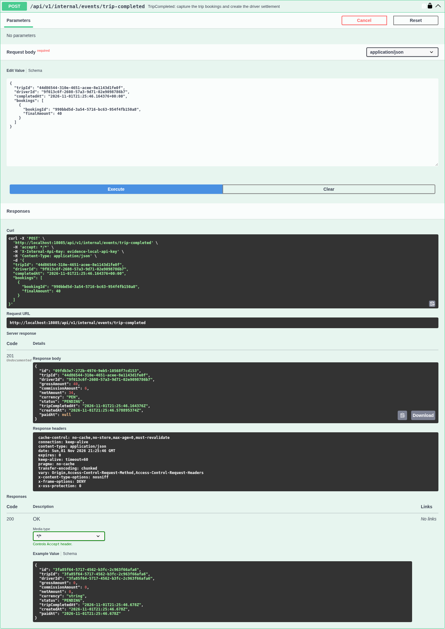

Figura 23. Payments & Settlement
Figura 23. Payments & Settlement: POST /api/v1/internal/events/trip-completed. Respuesta observada HTTP 200; esperada HTTP 200.
Resultado: CONFORME
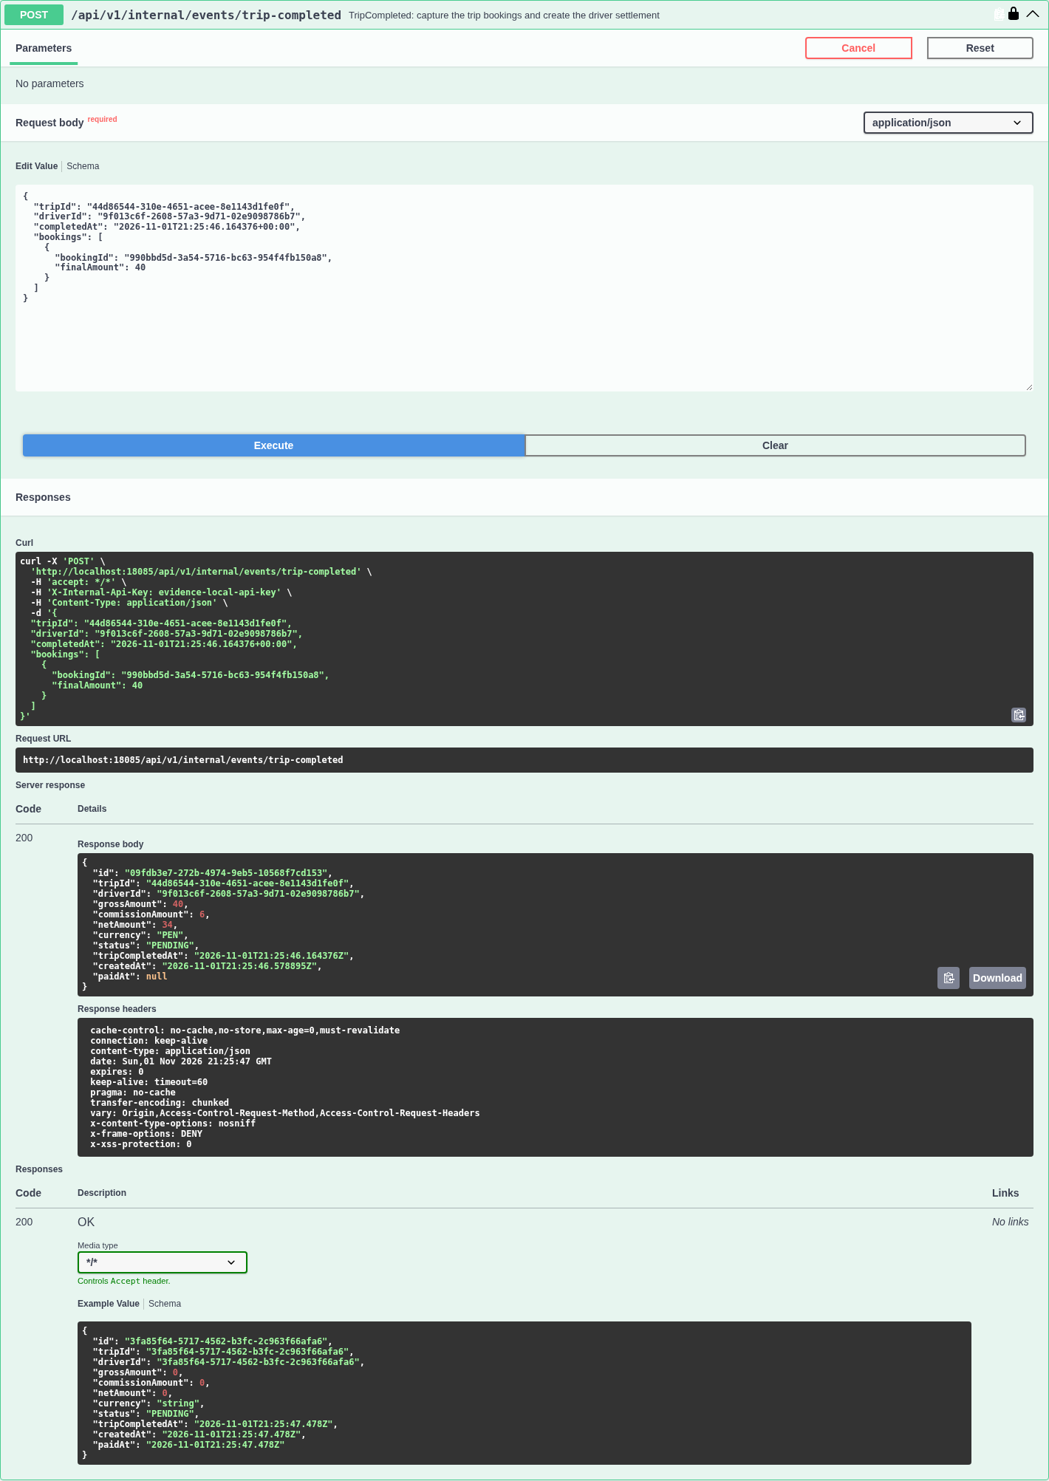

Figura 24. Payments & Settlement
Figura 24. Payments & Settlement: GET /api/v1/settlements/me/summary. Respuesta observada HTTP 200; esperada HTTP 200.
Resultado: CONFORME
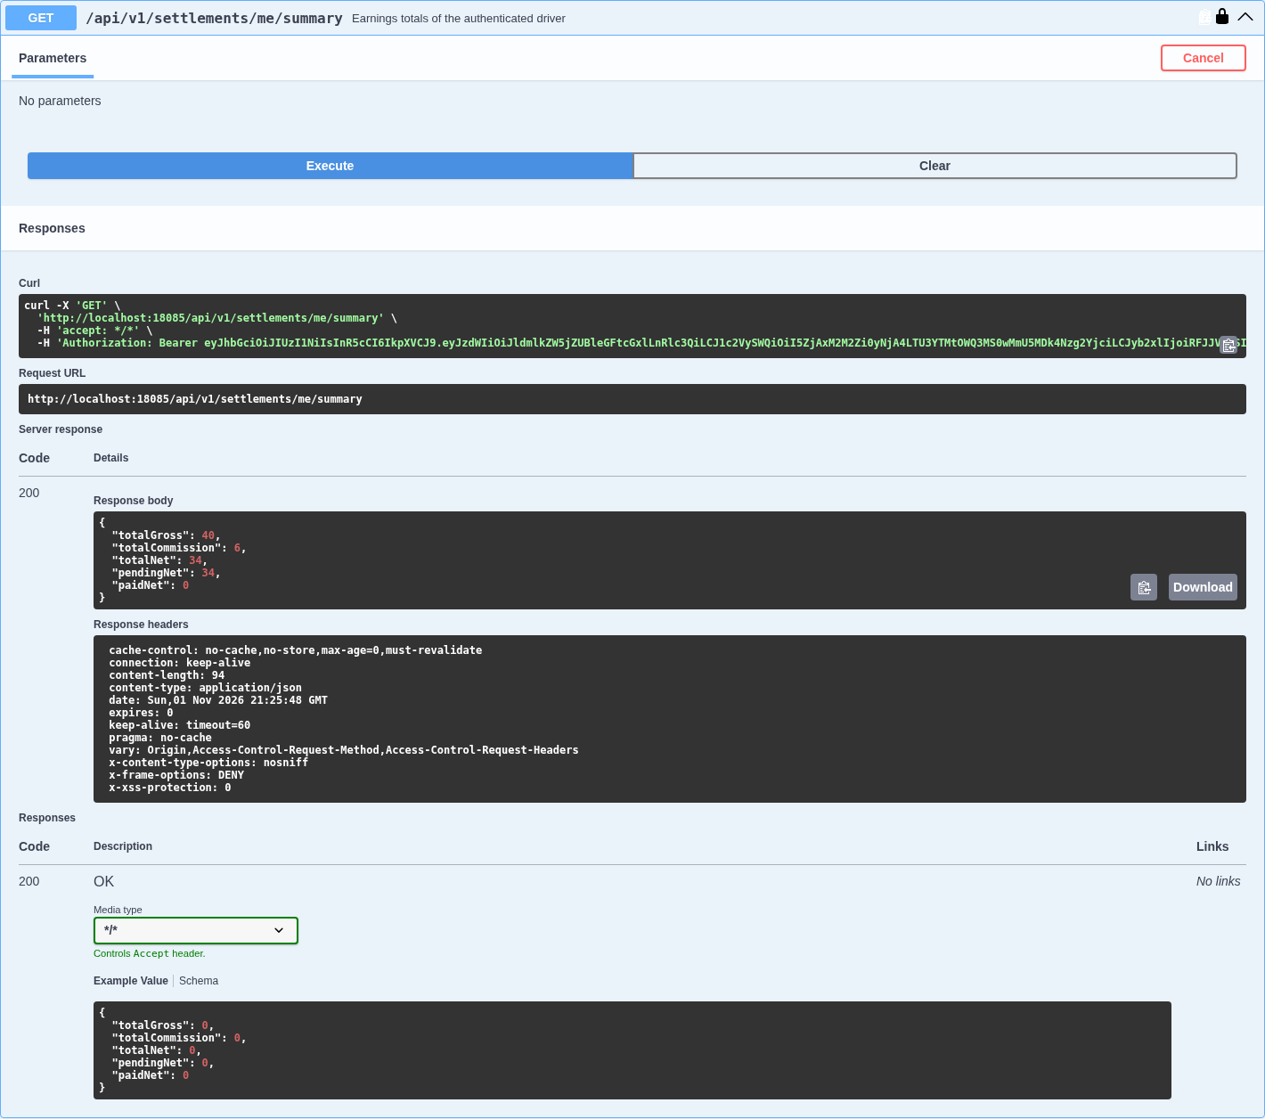

Figura 25. Payments & Settlement
Figura 25. Payments & Settlement: PATCH /api/v1/admin/settlements/{id}/mark-paid. Respuesta observada HTTP 200; esperada HTTP 200.
Resultado: CONFORME
Parámetros: {"id": "09fdb3e7-272b-4974-9eb5-10568f7cd153"}
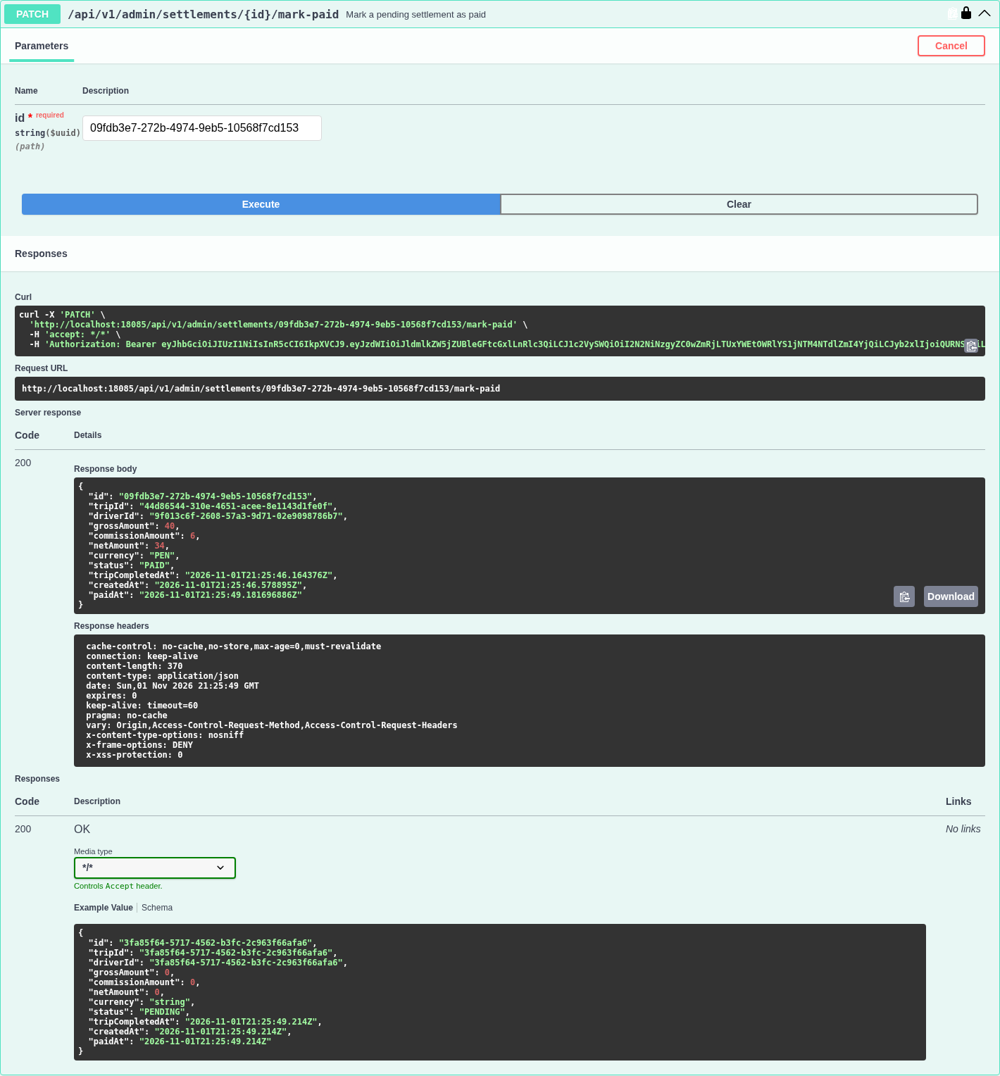

Figura 26. Payments & Settlement
Figura 26. Payments & Settlement: PATCH /api/v1/admin/settlements/{id}/mark-paid. Respuesta observada HTTP 409; esperada HTTP 409.
Resultado: CONFORME
Parámetros: {"id": "09fdb3e7-272b-4974-9eb5-10568f7cd153"}
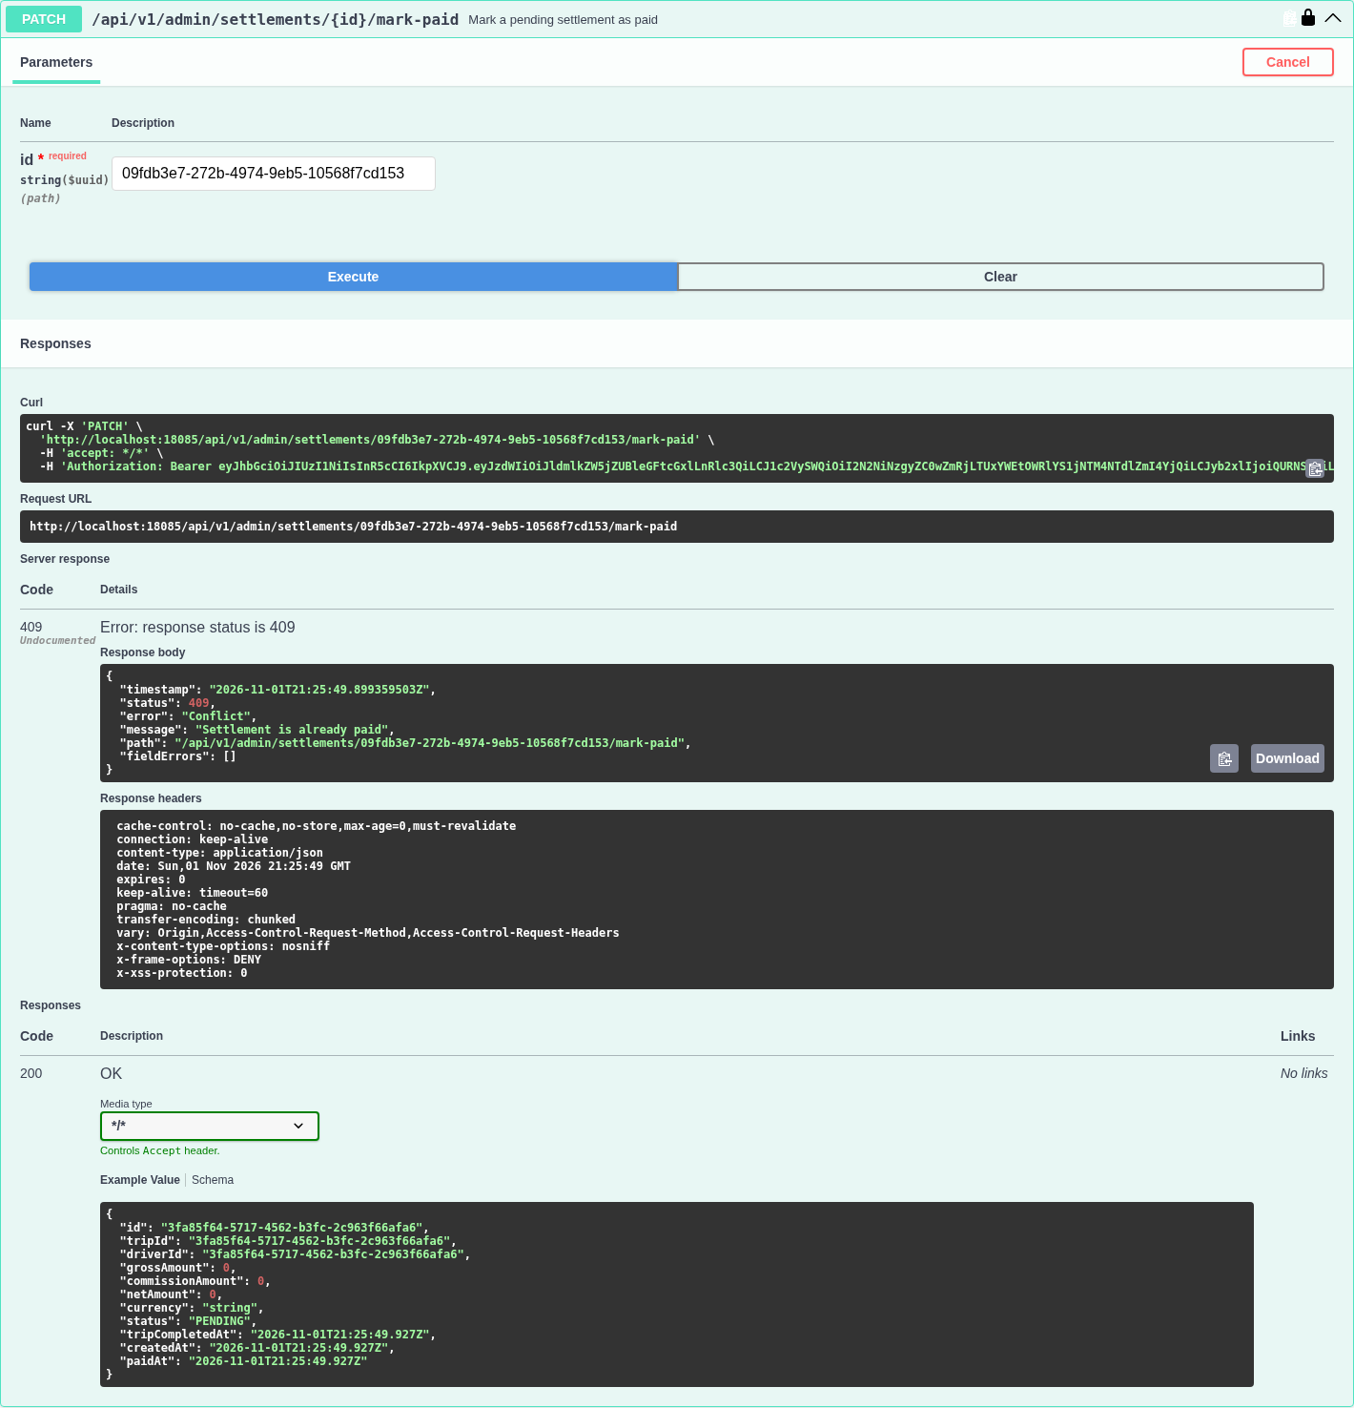

Figura 27. Driver Management
Figura 27. Driver Management: POST /api/v1/auth/register. Respuesta observada HTTP 201; esperada HTTP 201.
Resultado: CONFORME
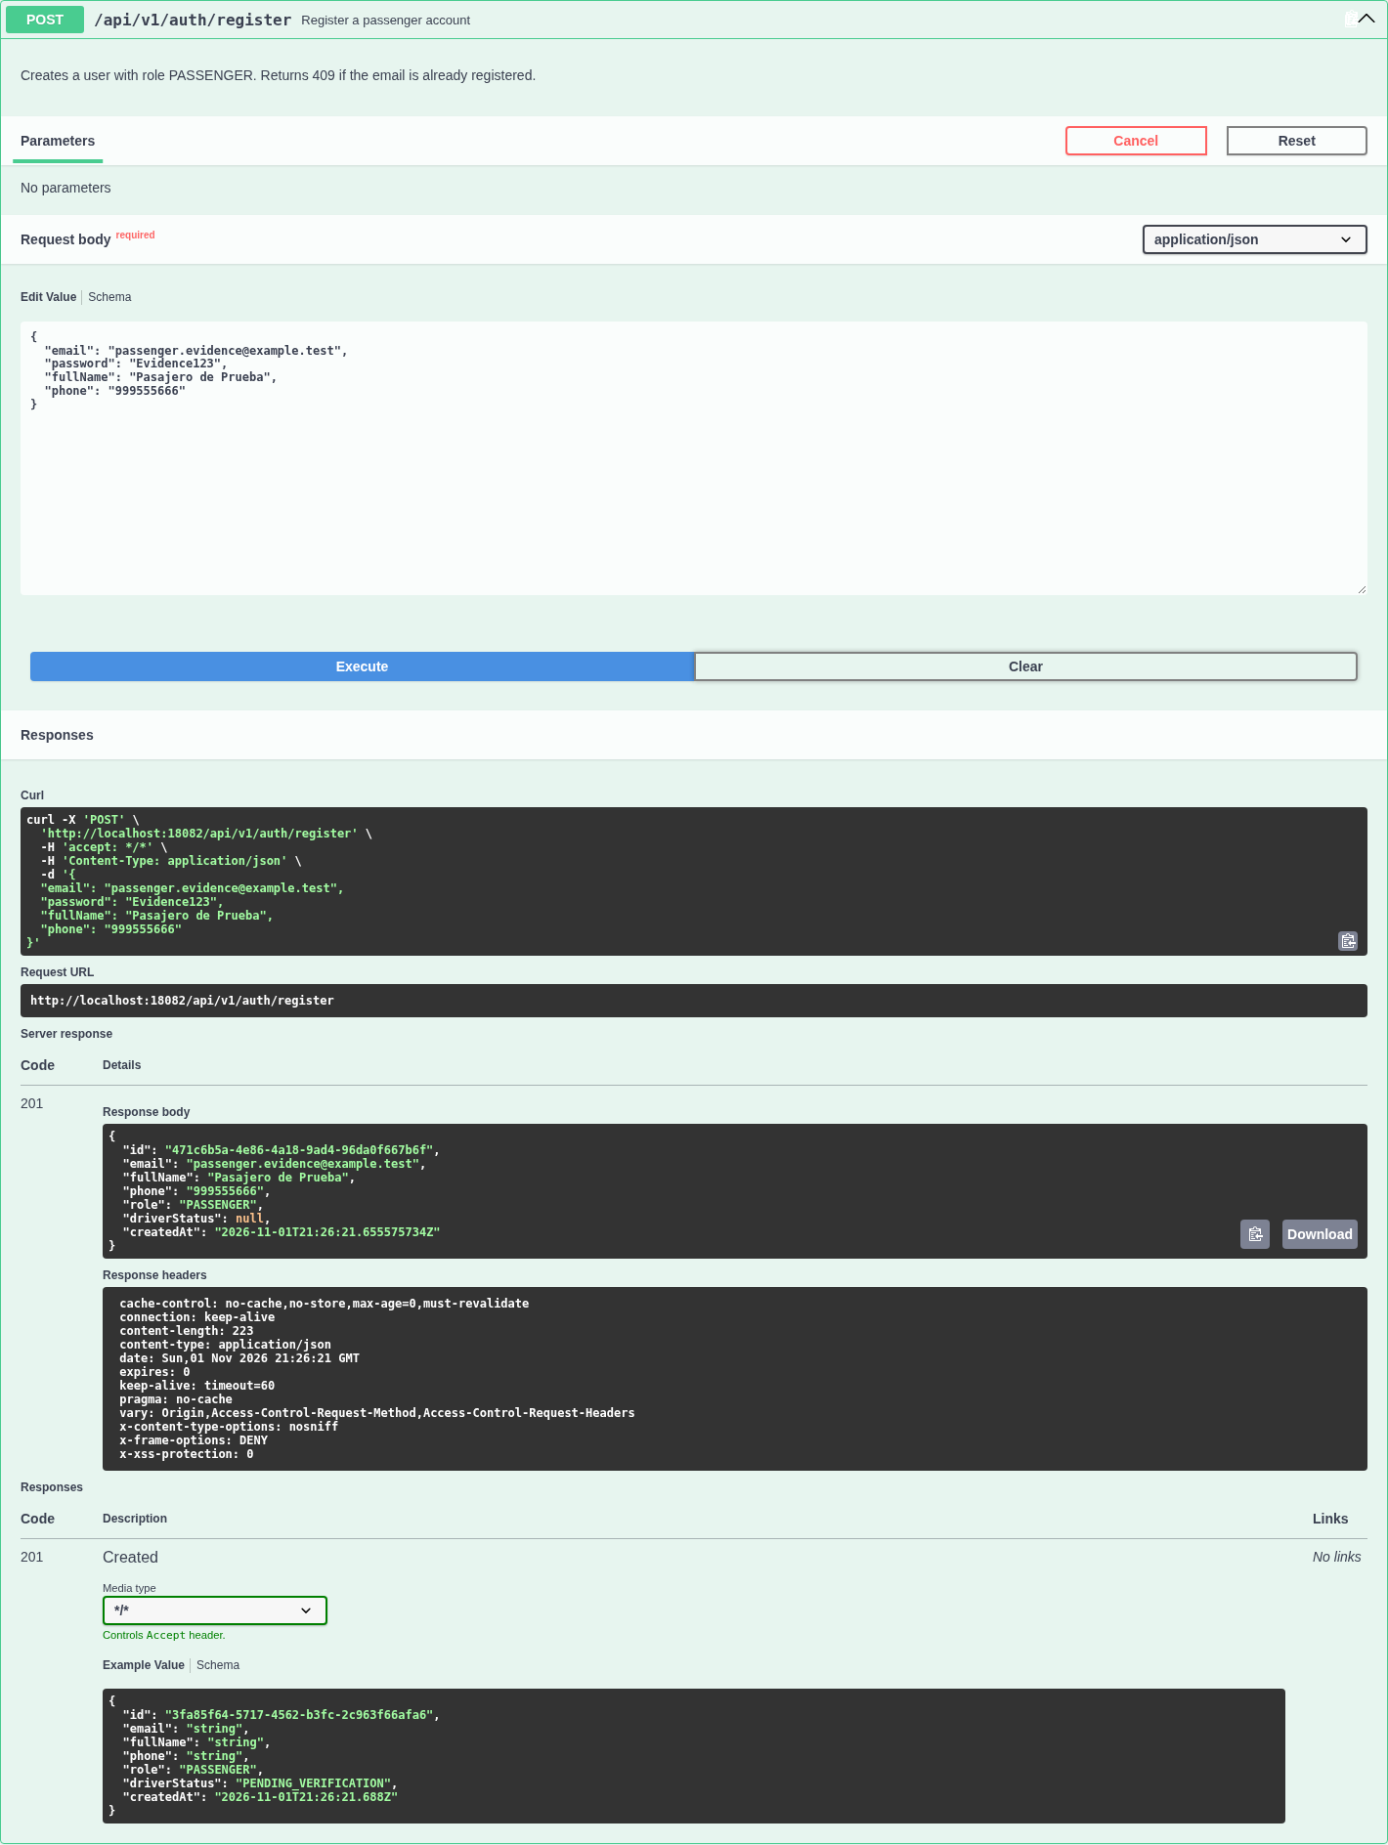

Figura 28. Driver Management
Figura 28. Driver Management: PATCH /api/v1/driver-documents/{id}/review. Respuesta observada HTTP 200; esperada HTTP 200.
Resultado: CONFORME
Parámetros: {"id": "f70ebf95-c7bd-4ba4-8d47-df31ecc61521"}
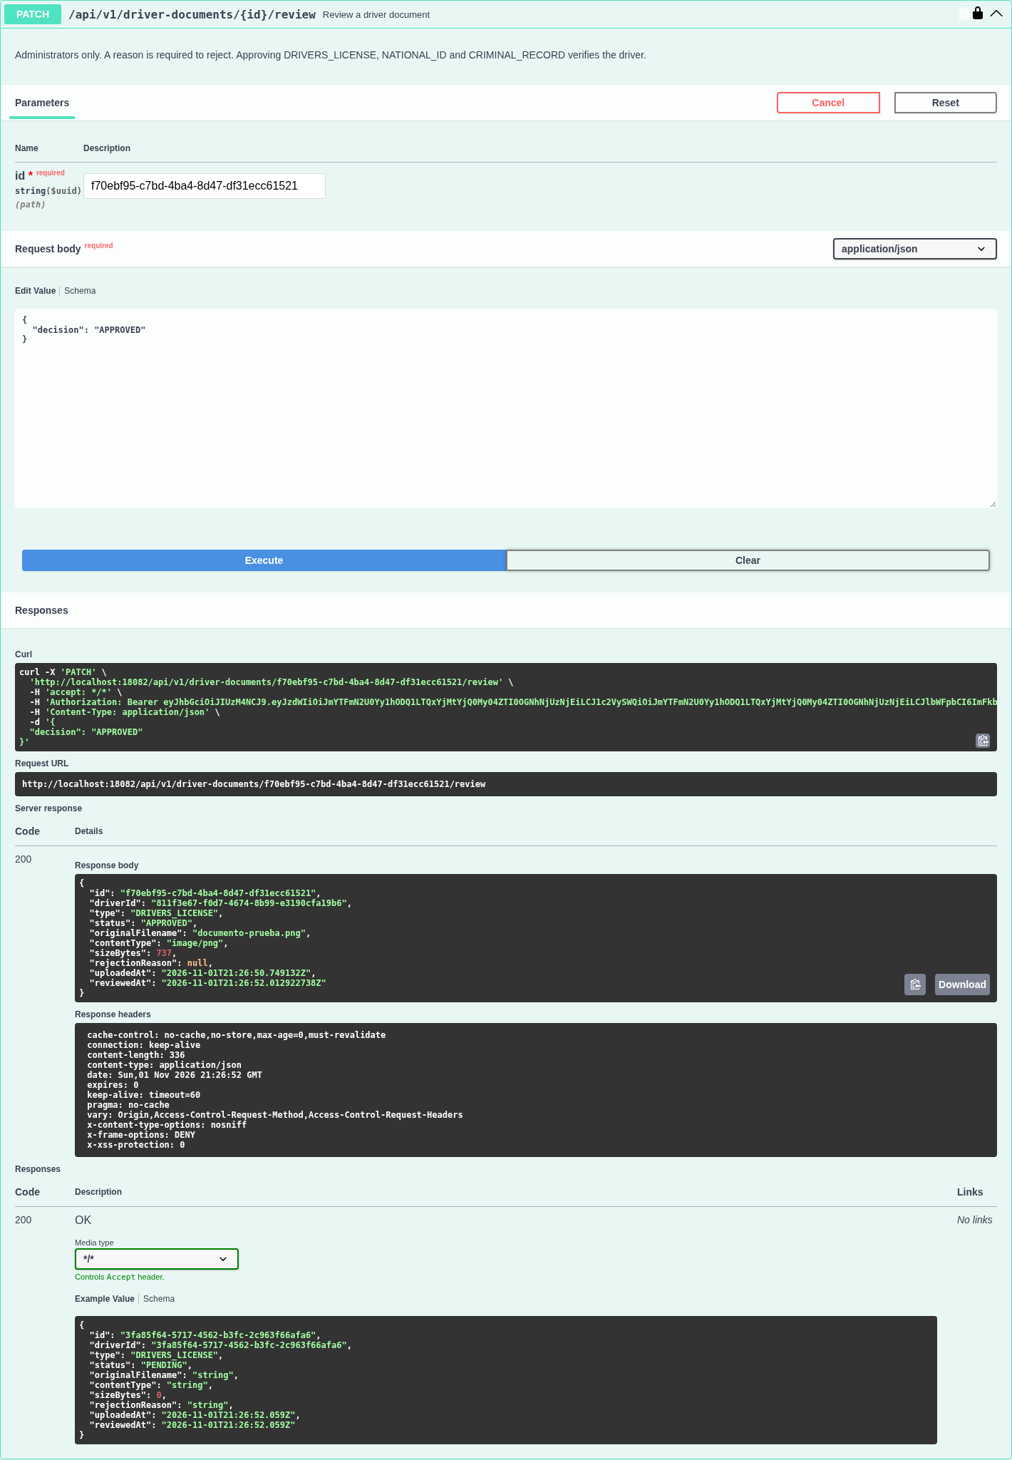

Figura 29. Documentación agrupada en el gateway
La captura 29 muestra la documentación agrupada del gateway con Driver Management seleccionado. No demuestra que las rutas de todos los servicios funcionen a través del gateway. Booking conserva la diferencia de prefijo detectada.


